

**DESKRIPSI PERANCANGAN PERANGKAT LUNAK**

**Villa’ncar**

untuk:

mahasiswa

Dipersiapkan oleh:

Septha Anggara 1301170777

Rizky Rahmatullah 1301173711

Fahmi Fauzan 1301174697

Program Studi Informatika

Fakultas Informatika

Jl. Telekomunikasi 1, Dayeuhkolot Bandung



|  |  |
| --- | --- |
| **Nomor Dokumen** | **Halaman** |

|  |  |  |  |
| --- | --- | --- | --- |
| **Prodi S1- Informatika** | ***DPPL-xx*** *​****<xx:no grp>*** | | *<#>/<jml #* |
| **Universitas Telkom** |  |
|  | **Revisi** | *<nomor revisi>* | *Tgl: <isi tanggal>* |
|  |  |  |  |

|  |  |
| --- | --- |
|  | **DAFTAR PERUBAHAN** |
|  |  |
| **Revisi** | **Deskripsi** |
| **A** |  |

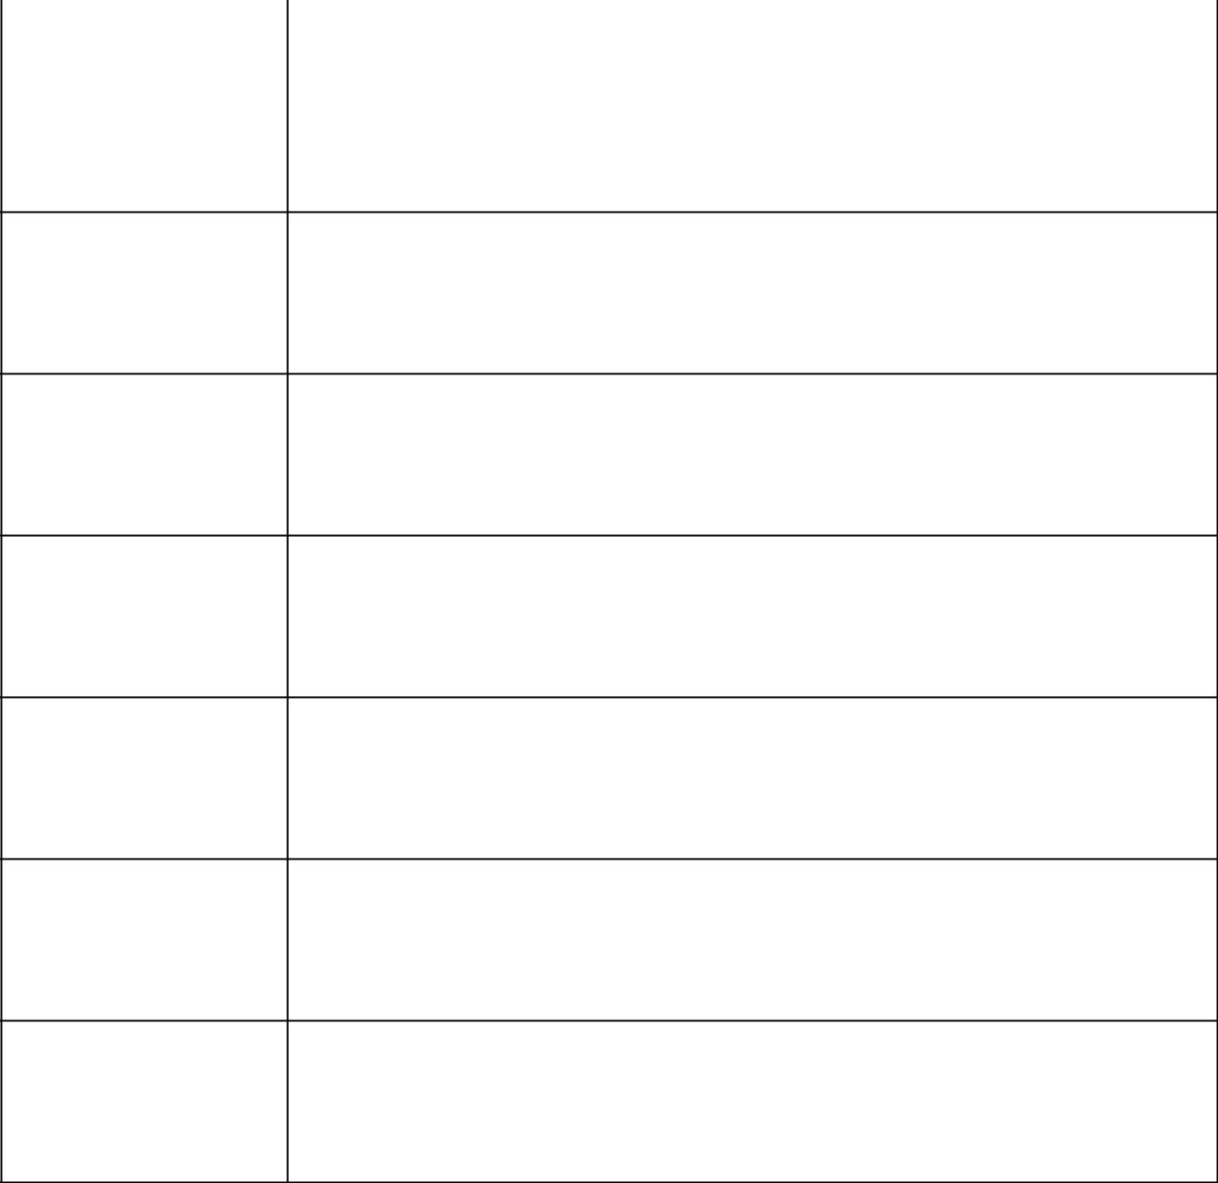

**B**

**C**

**D**

**E**

**F**

**G**

|  |  |  |  |  |  |  |  |  |
| --- | --- | --- | --- | --- | --- | --- | --- | --- |
| INDEX | - | A | B | C | D | E | F | G |
| TGL |  |  |  |  |  |  |  |  |
| Ditulis |  |  |  |  |  |  |  |  |
| oleh |  |  |  |  |  |  |  |  |
|  |  |  |  |  |  |  |  |  |
| Diperiksa |  |  |  |  |  |  |  |  |
| oleh |  |  |  |  |  |  |  |  |
|  |  |  |  |  |  |  |  |  |
| Disetujui |  |  |  |  |  |  |  |  |
| oleh |  |  |  |  |  |  |  |  |
|  |  |  |  |  |  |  |  |  |



|  |  |  |
| --- | --- | --- |
| **Prodi S1 Informatika Tel-U** | **DPPL-XXX** | **Halaman 2 dari 10** |

Template dokumen ini dan informasi yang dimilikinya adalah milik Prodi S1 Informatika Tel-U dan bersifat rahasia. Dilarang me-reproduksi dokumen ini tanpa diketahui oleh Prodi S1 Informatika Tel-U.



|  |  |  |
| --- | --- | --- |
| **Prodi S1 Informatika Tel-U** | **DPPL-XXX** | **Halaman 3 dari 10** |

Template dokumen ini dan informasi yang dimilikinya adalah milik Prodi S1 Informatika Tel-U dan bersifat rahasia. Dilarang me-reproduksi dokumen ini tanpa diketahui oleh Prodi S1 Informatika Tel-U.

**Daftar Halaman Perubahan**



**Halaman** **Revisi** **Halaman** **Revisi**



|  |  |  |
| --- | --- | --- |
| **Prodi S1 Informatika Tel-U** | **DPPL-XXX** | **Halaman 4 dari 10** |

Template dokumen ini dan informasi yang dimilikinya adalah milik Prodi S1 Informatika Tel-U dan bersifat rahasia. Dilarang me-reproduksi dokumen ini tanpa diketahui oleh Prodi S1 Informatika Tel-U.

|  |  |
| --- | --- |
|  | **Daftar Isi** |
| **1. Pendahuluan** | **5** |
| Tujuan Penulisan Dokumen | 6 |
| Lingkup Masalah | 6 |
| Definisi dan Istilah | 6 |
| Referensi | 6 |
| Sistematika Pembahasan | 6 |

|  |  |
| --- | --- |
| **Deskripsi Perancangan Global** | **6** |
| Rancangan Lingkungan Implementasi | 7 |
| Deskripsi Arsitektural | 7 |
| Deskripsi Komponen | 7 |

|  |  |
| --- | --- |
| **Perancangan Rinci** | **8** |
| Realisasi Use Case | 8 |
| Use Case <nama use case 1> | 8 |
| Identifikasi Kelas | 8 |
| Sequence Diagram | 8 |
| Diagram Kelas | 8 |
| Perancangan Detil Kelas | 8 |
| Kelas <nama kelas> | 8 |
| Kelas <nama kelas> | 9 |
| Diagram Kelas Keseluruhan | 9 |
| Algoritma/Query | 9 |
| Diagram Statechart | 9 |
| Perancangan Antarmuka | 9 |
| Perancangan Representasi Persistensi Kelas | 10 |
| **Matriks Kerunutan** | **10** |
| Setelah Daftar Isi Boleh ada Daftar Tabel dan Daftar Gambar |  |



|  |  |  |
| --- | --- | --- |
| **Prodi S1 Informatika Tel-U** | **DPPL-XXX** | **Halaman 5 dari 10** |

Template dokumen ini dan informasi yang dimilikinya adalah milik Prodi S1 Informatika Tel-U dan bersifat rahasia. Dilarang me-reproduksi dokumen ini tanpa diketahui oleh Prodi S1 Informatika Tel-U.

**1. Pendahuluan**

***1.1*** ***Tujuan Penulisan Dokumen***

Dokumen Deskripsi Perancangan Perangkat Lunak ini untuk mempermudak kegiatan belajar mengajar dan memenuhi tugas mata kuliah Analisis Perancangan Perangkat Lunak. Dokumen ini berisi Deskripsi Perancangan Perangkat Lunak untuk Villa dengan tujuan sebagai landasan yang diperlukan dalam proses pengembangan untuk sistem informasi reservasi villa. Dengan dokumen ini para pengembang perangkat lunak akan dimudahkan dalam perubahan fitur perangkat lunak tersebut.

***1.2*** ***Lingkup Masalah***

Nama dari Aplikasi ini adalah Villa’ncar yang merupakan sebuah aplikasi berbasis Android dimana nantinya dapat menyewa villa dan memesan villa sesuai kebutuhan user secara online dengan mudah kapan saja dan dimana saja.

***1.3*** ***Definisi dan Istilah***

* SKPL merupakan akronim dari Spesifikasi Kebutuhan Perangkat Lunak. Dokumen yang berisi analisis spesifikasi kebutuhan user.
* Android adalah sistem operasi berbasis Linux yang dirancang untuk perangkat bergerak layar sentuh seperti telepon pintar dan komputer tablet.
* XAMPP adalah perangkat lunak bebas, yang mendukung banyak sistem operasi, merupakan kompilasi dari beberapa program.
* ERD akronim dari Entity Relational Diagram. Merupakan diagram yang menggambarkan relasi antar entitas.
* DPPL Dokumen Deskripsi Perancangan Perangkat Lunak merupakan dokumen deskripsi dari perancangan lunak yang akan dikembangkan dan bertujuan untuk memberikan landasan yang diperlukan dalam proses pengkodean aplikasi

***1.4*** ***Referensi***

* Spesifikasi Kebutuhan Perangkat Lunak Villa’ncar (SKPL)
* *Template* Dokumen Deskripsi Perancangan Perangkat Lunak, Telkom University (DPPL)

***1.5*** ***Sistematika Pembahasan***

**

* Bab 1 Pendahuluan merupakan Tujuan Penulisan Dokumen, Lingkup Masalah, Definisi dan Istilah , Aturan Penamaan dan Penomoran, referensi, dan Sistematika Dokumen.
* Bab 2 Deskripsi Perancangan Global yang berisi tentang rancangan lingkungan implementasi, deskripsi arsitektual, dan deskripsi komponen.
* Bab 3 Perancangan Rinci berisi tentang realisasi use case, perancangan antar muka, identifikasi object / kelas baru, sequence diagram, perancangan detil kelas, diagram keseluruhan , perancangan representasi database dan perancangan algoritma dan query

|  |  |  |  |  |  |
| --- | --- | --- | --- | --- | --- |
|  |  |  |  |  |  |
| **Prodi S1 Informatika Tel-U** |  | **DPPL-XXX** |  | **Halaman 8 dari 10** |  |



Template dokumen ini dan informasi yang dimilikinya adalah milik Prodi S1 Informatika Tel-U dan bersifat rahasia. Dilarang me-reproduksi dokumen ini tanpa diketahui oleh Prodi S1 Informatika Tel-U.

**2** **Deskripsi Perancangan Global**

***2.1*** ***Rancangan Lingkungan Implementasi***

*Operating system, DBMS, development tools, filing system, bahasa pemrograman yang dipakai*

|  |  |
| --- | --- |
| Sistem operasi | Microsoft Windows 7/Vista/8/10, Linux |
| DBMS | Oracle Database 11g Express Edition, |
| Development Tools | Oracle, Android studio |
| Bahasa pemrograman | PHP,Java |

***2.2*** ***Deskripsi Arsitektural***

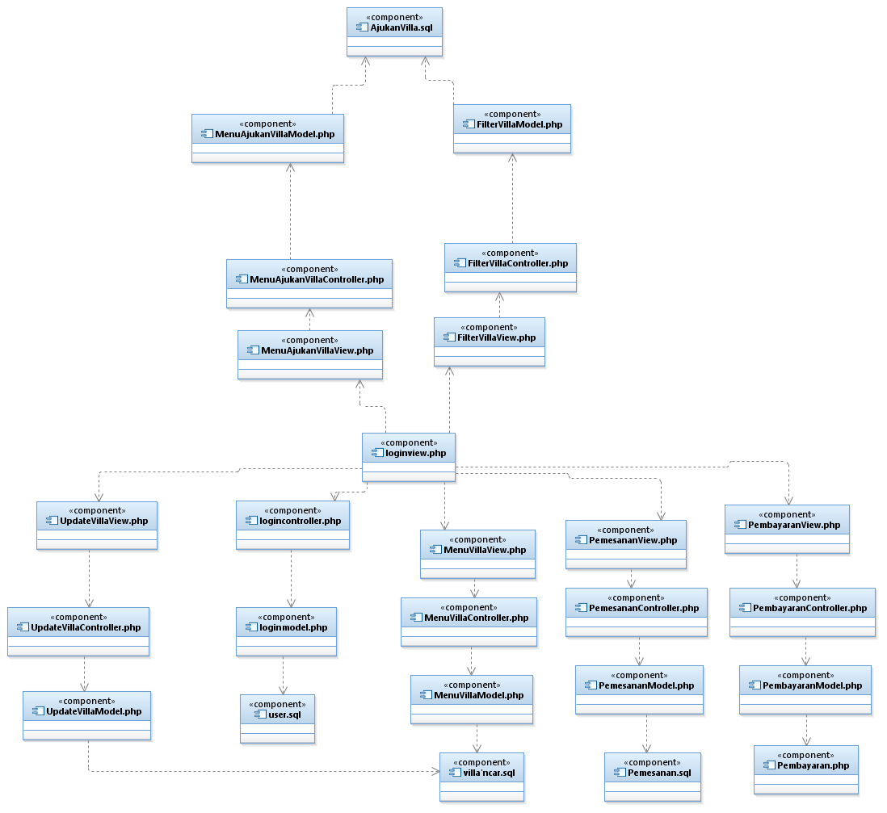

|  |  |  |  |  |  |
| --- | --- | --- | --- | --- | --- |
|  |  |  |  |  |  |
| **Prodi S1 Informatika Tel-U** |  | **DPPL-XXX** |  | **Halaman 8 dari 10** |  |



Template dokumen ini dan informasi yang dimilikinya adalah milik Prodi S1 Informatika Tel-U dan bersifat rahasia. Dilarang me-reproduksi dokumen ini tanpa diketahui oleh Prodi S1 Informatika Tel-U.

***2.3 Deskripsi Komponen***

*Diisi dengan daftar modul. Daftar modul bisa dalam bentuk tabel berikut:*

|  |  |  |  |  |  |  |
| --- | --- | --- | --- | --- | --- | --- |
| **No** | **Nama Komponen** | **Keterangan** | | | | |
|  | Registrasi | Modul ini dilakukan oleh owner, customer, dan admin | | | | |
|  | Login | Modul ini dilakukan oleh owner, customer, dan admin | | | | |
|  | Input villa | Modul ini hanya bisa dilakukan oleh owner untuk mengajukan villa | | | | |
|  | Delete villa | Modul ini hanya bisa dilakukan oleh admin untuk menghapus villa yang tidak layak | | | | |
|  | Edit villa | Modul ini hanya bisa dilakukan oleh admin untuk mengubah deskripsi villa yang telah tercantum | | | | |
|  | View villa | Modul ini bisa dilakukan oleh owner,customer,admin | | | | |
|  | Input reservasi | Modul ini hanya bisa dilakukan oleh customer untuk memesan villa | | | | |
|  | Cancel reservasi | Modul ini hanya bisa dilakukan oleh customer untuk membatalkan reservasi | | | | |
|  | | | |  |  |  |  | |  |
| **Prodi S1 Informatika Tel-U** | | | |  | **DPPL-XXX** |  | **Halaman 8 dari 10** | |  |



Template dokumen ini dan informasi yang dimilikinya adalah milik Prodi S1 Informatika Tel-U dan bersifat rahasia. Dilarang me-reproduksi dokumen ini tanpa diketahui oleh Prodi S1 Informatika Tel-U.

**3** **Perancangan Rinci**

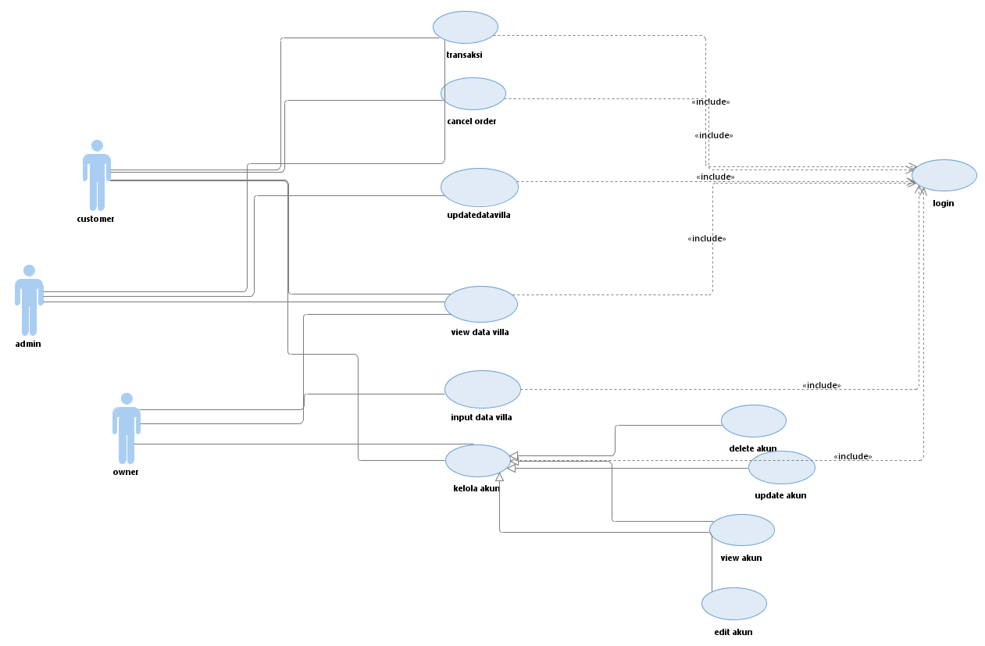***3.1*** ***Realisasi Use Case***

**3.1.1 Use Case Login**

Skenario Use Case Login

Prakondisi: Customer akan melakukan fungsi login

Primary Flow:

1. Customer menginput username dan password

2. System melakukan validasi username dan password yang telah diinput

3. Jika berhasil, akun user masuk ke system

Pascakondisi: Customer telah berhasil melakukan login

Alternate Flow:

1. Customer menginput username dan password
2. System gagal melakukan validasi
3. System mengembalikan tampilan ke halaman awal login

|  |  |  |  |  |  |
| --- | --- | --- | --- | --- | --- |
|  |  |  |  |  |  |
| **Prodi S1 Informatika Tel-U** |  | **DPPL-XXX** |  | **Halaman 8 dari 10** |  |



Template dokumen ini dan informasi yang dimilikinya adalah milik Prodi S1 Informatika Tel-U dan bersifat rahasia. Dilarang me-reproduksi dokumen ini tanpa diketahui oleh Prodi S1 Informatika Tel-U.

**3.1.1.1 Identifikasi Kelas**

**3.1.1.1 Identifikasi Kelas**

|  |  |  |
| --- | --- | --- |
| *No* | *Nama Kelas Perancangan* | *Tipe Kelas* |
|  | Login | View |
|  | LoginController | Controller |
|  | LoginModel | Model |

**3.1.2 Use case Transaksi**

Skenario Use Case Transaksi

Prakondisi: Customer akan melakukan transaksi

Primary Flow:

1. Customer menginput tanggal checkin dan checkout

2. System menyimpan data tanggal checkin dan checkout ke database

3. Tanggal telah ditetapkan oleh system

Pascakondisi: Customer telah berhasil melakukan Transaksi

Alternate Flow:

1. Customer menginput tanggal checkin dan checkout
2. System menyimpan data tanggal cehckin dan checkout
3. Tanggal sudah disimpan di database
4. System mengembalikan ke tampilan pemilihan tanggal

**3.1.2.1 Identifikasi Kelas**

|  |  |  |
| --- | --- | --- |
| *No* | *Nama Kelas Perancangan* | *Tipe Kelas* |
|  | Transaksi | View |
|  | TransaksiController | Controller |
|  | TransaksiModel | Model |

**3.1.3 Use case Update Data Villa**

Skenario Use Case Update Data Villa

Prakondisi: Admin akan melakukan update villa

Primary Flow:

1. Admin membuka halaman update villa

2. System menampilkan catalog villa

3. Admin memilih villa pada catalog

4. Admin melakukan perubahan data villa

Pascakondisi: Admin telah berhasil merubah/update data villa

**3.1.3.1 Identifikasi Kelas**

|  |  |  |
| --- | --- | --- |
| *No* | *Nama Kelas Perancangan* | *Tipe Kelas* |
|  | Update | View |
|  | UpdateController | Controller |
|  | UpdateModel | Model |

**3.1.4 Use case Cancel Order**

Skenario Use Case Cancel Order

Prakondisi: Customer akan membatalkan order

Primary Flow:

1. Customer membuka menu transaksi

2. System menampilkan menu transaksi

3. Customer membatalkan order reservasi

4. System menghapus tanggal reservasi di database

Pascakondisi: Customer telah membatalkan order reservasi

**3.1.4.1 Identifikasi Kelas**

|  |  |  |
| --- | --- | --- |
| *No* | *Nama Kelas Perancangan* | *Tipe Kelas* |
|  | Cancel | View |
|  | CancelController | Controller |
|  | CancelModel | Model |

**3.1.5 Use case View Data Villa**

Skenario Use Case View Data Villa

Prakondisi: Customer akan melihat catalog villa

Primary Flow:

1. Customer membuka menu catalog

2. System menampilkan catalog villa

Pascakondisi: Customer berhasil melihat catalog villa

**3.1.5.1 Identifikasi Kelas**

|  |  |  |
| --- | --- | --- |
| *No* | *Nama Kelas Perancangan* | *Tipe Kelas* |
|  | Catalog | View |
|  | ViewController | Controller |
|  | ViewModel | Model |
|  |  |  |

**3.1.6 Use case Input Data Villa**

Skenario Use Case Input Data Villa

Prakondisi: Owner akan mengajukan villa

Primary Flow:

1. Owner memasukan data deskripsi dan foto villa

2. System menyimpan data deskripsi dan foto villa

Pascakondisi: Owner berhasil memasukan data villa

**3.1.6.1 Identifikasi Kelas**

|  |  |  |
| --- | --- | --- |
| *No* | *Nama Kelas Perancangan* | *Tipe Kelas* |
|  | Input | View |
|  | InputController | Controller |
|  | InputModel | Model |

**3.1.7 Use case Kelola Akun**

Skenario Use Case Kelola Akun

Prakondisi: Owner atau customer akan mengajukan villa

Primary Flow:

1. Owner atau customer membuka menu akun

2. System menampilkan menu akun

3. Owner atau customer memilih menu kelola

4. System menampilkan menu kelola akun

5. Owner atau customer melakukan perubahan pada akun

Pascakondisi: Owner atau customer berhasil merubah data akun

**3.1.7.1 Identifikasi Kelas**

|  |  |  |
| --- | --- | --- |
| *No* | *Nama Kelas Perancangan* | *Tipe Kelas* |
|  | KelolaAkun | View |
|  | UpdateAkunController | Controller |
|  | UpdateAkunModel | Model |
|  |  |  |

|  |  |  |  |  |  |
| --- | --- | --- | --- | --- | --- |
|  |  |  |  |  |  |
| **Prodi S1 Informatika Tel-U** |  | **DPPL-XXX** |  | **Halaman 8 dari 10** |  |



Template dokumen ini dan informasi yang dimilikinya adalah milik Prodi S1 Informatika Tel-U dan bersifat rahasia. Dilarang me-reproduksi dokumen ini tanpa diketahui oleh Prodi S1 Informatika Tel-U.

* + - 1. **Sequence Diagram**

**3.1.1.2 Sequence Diagram**

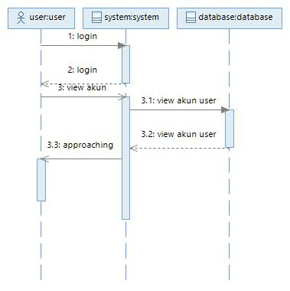

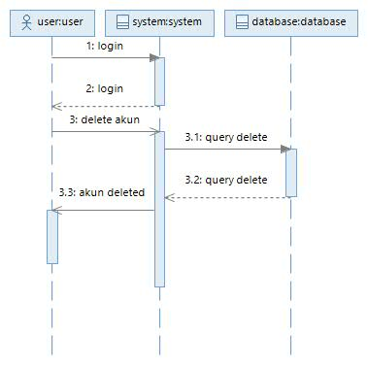

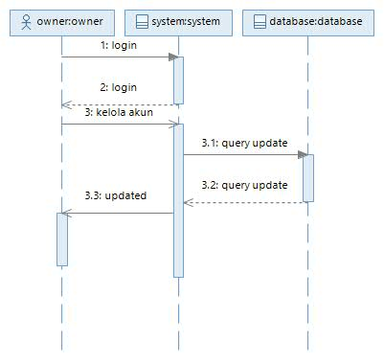

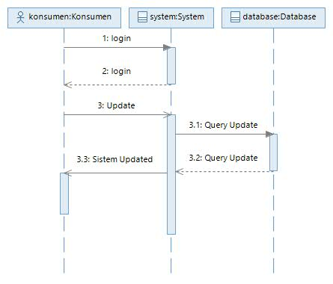

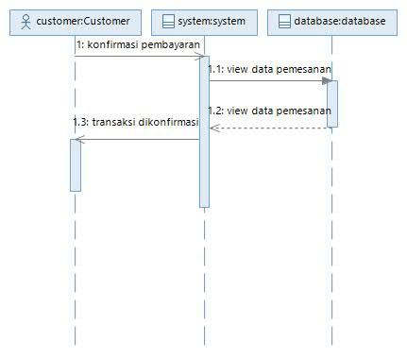

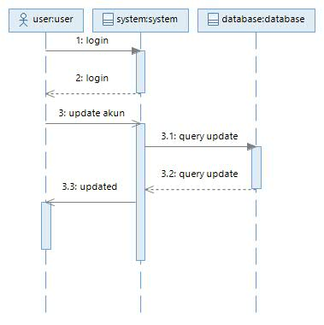



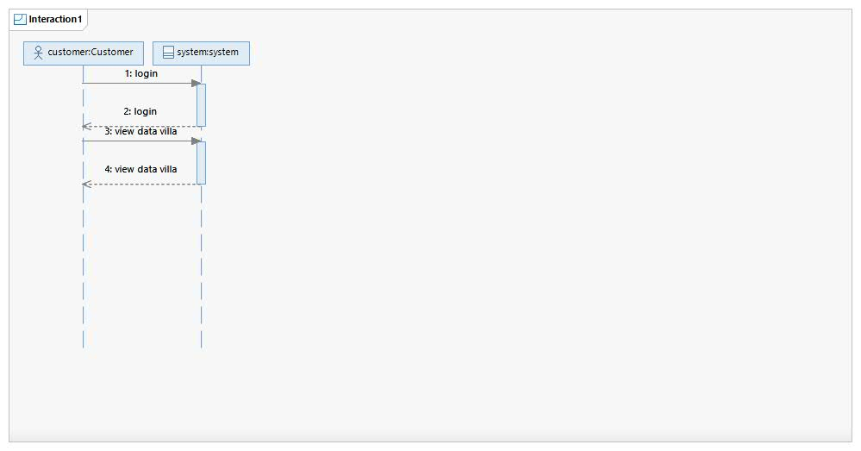

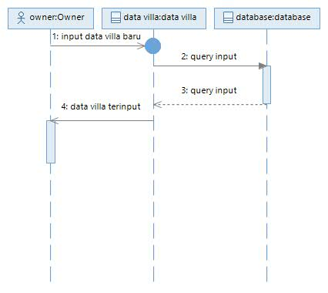

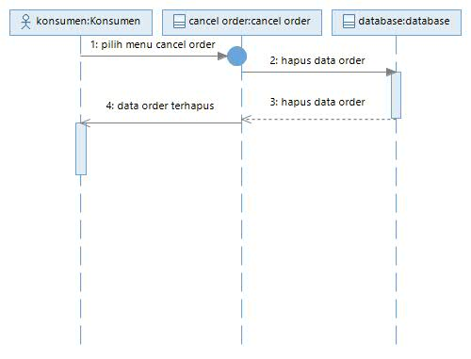

|  |  |  |  |  |  |
| --- | --- | --- | --- | --- | --- |
|  |  |  |  |  |  |
| **Prodi S1 Informatika Tel-U** |  | **DPPL-XXX** |  | **Halaman 8 dari 10** |  |



Template dokumen ini dan informasi yang dimilikinya adalah milik Prodi S1 Informatika Tel-U dan bersifat rahasia. Dilarang me-reproduksi dokumen ini tanpa diketahui oleh Prodi S1 Informatika Tel-U.

**3.1.1.3 Diagram Kelas**

**3.1.1.3.1 Diagram Kelas login**

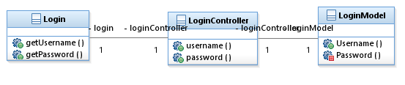

* + - * 1. **Diagram Kelas Transaksi**

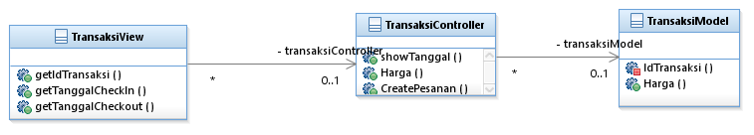

* + - * 1. **Diagram Kelas Cancel Order**

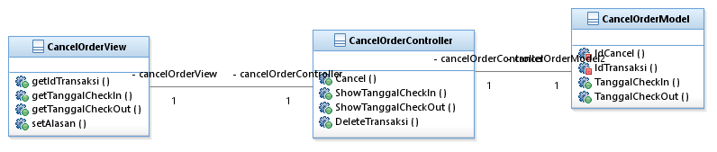

* + - * 1. **Diagram Kelas Update Data Villa**

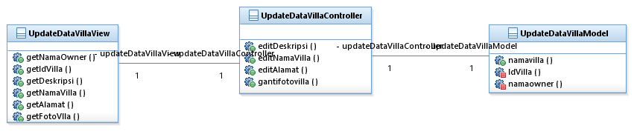

* + - * 1. **Diagram Kelas View Data Villa**

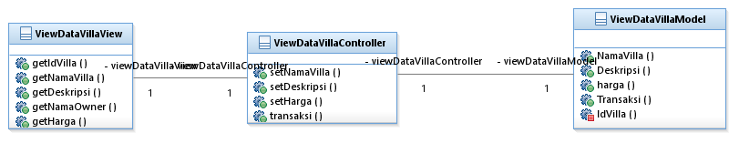

|  |  |  |  |  |  |
| --- | --- | --- | --- | --- | --- |
|  |  |  |  |  |  |
| **Prodi S1 Informatika Tel-U** |  | **DPPL-XXX** |  | **Halaman 8 dari 10** |  |



Template dokumen ini dan informasi yang dimilikinya adalah milik Prodi S1 Informatika Tel-U dan bersifat rahasia. Dilarang me-reproduksi dokumen ini tanpa diketahui oleh Prodi S1 Informatika Tel-U.

* + - * 1. **Diagram Kelas Input Data Villa**

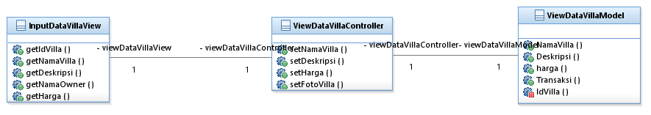

* + - * 1. **Diagram Kelas Kelola Akun**

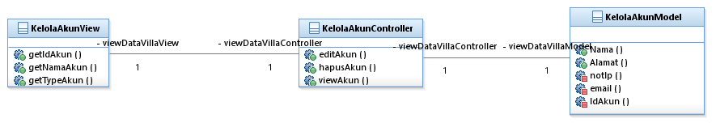

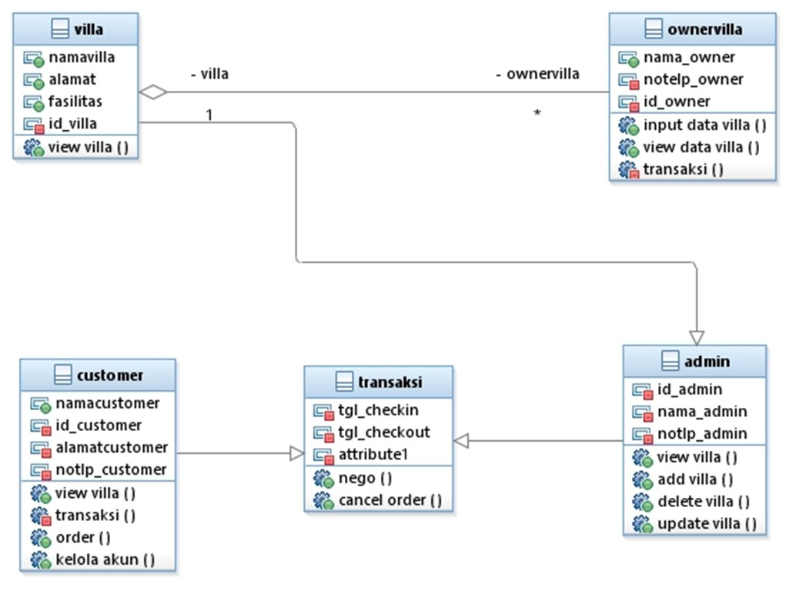

***3.2*** ***Perancangan Detil Kelas***

***3.2*** ***Perancangan Detil Kelas***

*Bagian ini diisi dengan daftar seluruh kelas dalam tabel berikut:*

|  |  |  |
| --- | --- | --- |
| *No* | *Nama Kelas Perancangan* | *Nama Kelas Analisis Terkait* |
|  | Customer_Controller | Customer_Controller |
|  | Admin_Controller | Admin_Controller |
|  | Owner_Controller | Owner_Controller |
|  | Transaksi_Controller | Transaksi_Controller |
|  | CancelOrder_Controller | CancelOrder_Controller |
|  | Updatedatavilla_Controller | Updatedatavilla_Controller |
|  | viewDataVilla_View | viewDataVilla_View |
|  | InpuDataVilla_Controller | InpuDataVilla_Controller |
|  | KelolaAkun_Controller | KelolaAkun_Controller |

**3.2.1 Kelas Customer_Controller**

|  |  |  |  |  |  |  |
| --- | --- | --- | --- | --- | --- | --- |
| Nama Kelas:Customer_Controller | |  |  |  |  |  |
| ***Nama Operasi*** | |  | ***Visibility*** | | ***Keterangan*** |  |
|  |  |  | ***(private, public)*** | |  |  |
| ShowTransaksi() | | P | Private |  | Method untuk melihat transaksi |  |
| CreateTransaksi() | |  | Private |  | Method untuk membuat transaksi |  |
| CekTransaksi() | | P | Public |  | Method untuk melihat data transaksi |  |
| EditProfile() | | p | Private |  | Method untuk mengubah data diri pada menu kelola akun |  |
| CancelOrder() | |  | Private |  | Method untuk melakukan pembatalan reservasu |  |
|  | |  |  |  |  |  |
| **Prodi S1 Informatika Tel-U** | |  | **DPPL-XXX** |  | **Halaman 8 dari 10** |  |



Template dokumen ini dan informasi yang dimilikinya adalah milik Prodi S1 Informatika Tel-U dan bersifat rahasia. Dilarang me-reproduksi dokumen ini tanpa diketahui oleh Prodi S1 Informatika Tel-U.

|  |  |  |
| --- | --- | --- |
| ***Nama Atribut*** | ***Visibility***  ***(private, public)*** | ***Tipe*** |
| IdCustomer | Private | Varchar |
| Alamat | Private | Varchar |
| NamaCustomer | Public | Varchar |
| Notlp | Private | Integer |

* + 1. **Kelas Admin_Controller**

Nama kelas: admin_controller

|  |  |  |  |  |  |  |  |  |  |
| --- | --- | --- | --- | --- | --- | --- | --- | --- | --- |
| ***Nama Operasi*** | | | |  | ***Visibility*** | | | ***Keterangan*** | |
|  | |  | |  | ***(private, public)*** | | |  | |
| Deletevilla() | | | | P | Public |  | | Method untuk menghapus villa yang tidak layak | |
| Viewvilla() | | | |  | Public |  | | Method untuk melihat data catalog villa | |
| ViewTransaksi() | | | | P | Public |  | | Method untuk melihat data transaksi | |
| EditProfile() | | | | p | Private |  | | Method untuk mengubah data diri pada menu kelola akun | |
| Updatevilla() | | | |  | Public |  | | Method untuk melakukan pembaharuan data villa | |
| ***Nama Atribut*** | | ***Visibility***  ***(private, public)*** | | | | ***Tipe*** | |
| NamaAdmin | | Private | | | | Varchar | |
| IdAdmin | | Private | | | | Varchar | |
| Notlp | | Private | | | | Integer | |

* + 1. **Kelas Owner_Controller**

Nama kelas: Owner_controller

|  |  |  |  |  |  |  |  |  |  |
| --- | --- | --- | --- | --- | --- | --- | --- | --- | --- |
| ***Nama Operasi*** | | | |  | ***Visibility*** | | | ***Keterangan*** | |
|  | |  | |  | ***(private, public)*** | | |  | |
| Inputvilla() | | | | P | Public |  | | Method untuk mengajukan villa | |
| EditProfile() | | | | p | Private |  | | Method untuk mengubah data diri pada menu kelola akun | |
| ***Nama Atribut*** | | ***Visibility***  ***(private, public)*** | | | | ***Tipe*** | |
| NamaOwner | | Public | | | | Varchar | |
| IdOwner | | Private | | | | Varchar | |
| Notlp | | Private | | | | Integer | |

* + 1. **Kelas Transaksi_Controller**

Nama kelas: Transaksi_controller

|  |  |  |  |  |  |  |  |  |  |
| --- | --- | --- | --- | --- | --- | --- | --- | --- | --- |
| ***Nama Operasi*** | | | |  | ***Visibility*** | | | ***Keterangan*** | |
|  | |  | |  | ***(private, public)*** | | |  | |
| Inputvilla() | | | | P | Public |  | | Method untuk mengajukan villa | |
| kelolaAkun() | | | | p | Private |  | | Method untuk mengubah data diri pada menu kelola akun | |
| ***Nama Atribut*** | | ***Visibility***  ***(private, public)*** | | | | ***Tipe*** | |
| NamaOwner | | Public | | | | Varchar | |
| IdOwner | | Private | | | | Varchar | |
| Notlp | | Private | | | | Integer | |

|  |  |  |  |  |  |
| --- | --- | --- | --- | --- | --- |
|  |  |  |  |  |  |
| **Prodi S1 Informatika Tel-U** |  | **DPPL-XXX** |  | **Halaman 8 dari 10** |  |



Template dokumen ini dan informasi yang dimilikinya adalah milik Prodi S1 Informatika Tel-U dan bersifat rahasia. Dilarang me-reproduksi dokumen ini tanpa diketahui oleh Prodi S1 Informatika Tel-U.

* + 1. **Kelas Transaksi_Controller**

Nama kelas: Transaksi_controller

|  |  |  |  |  |  |  |  |  |  |
| --- | --- | --- | --- | --- | --- | --- | --- | --- | --- |
| ***Nama Operasi*** | | | |  | ***Visibility*** | | | ***Keterangan*** | |
|  | |  | |  | ***(private, public)*** | | |  | |
| ShowTanggal() | | | | P | Public |  | | Method untuk menampilkan tanggal | |
| InputTanggalCheckIn | | | | p | Public |  | | Method untuk memasukan tanggal CheckIn | |
| InputTanggalCheckOut | | | | p | Public |  | | Method untuk memasukan tanggal CheckOut | |
| Harga() | | | |  | Public |  | | Method untuk menampilkan harga villa | |
| TotalHarga() | | | |  | Public |  | | Method untuk menampilkan totalharga reservasi | |
| CancelOrder() | | | |  | Private |  | | Method untuk membatalkan cancel reservasi | |
| ***Nama Atribut*** | | ***Visibility***  ***(private, public)*** | | | | ***Tipe*** | |
| TanggalChecIn | | Public | | | | Varchar | |
| TanggalChecout | | Public | | | | Varchar | |
| Harga | | Public | | | | Integer | |
| IdTransaksi | | Private | | | | Varchar | |

* + 1. **Kelas CancelOrder_Controller**

Nama kelas: CancelOrder_controller

|  |  |  |  |  |  |  |  |  |  |
| --- | --- | --- | --- | --- | --- | --- | --- | --- | --- |
| ***Nama Operasi*** | | | |  | ***Visibility*** | | | ***Keterangan*** | |
|  | |  | |  | ***(private, public)*** | | |  | |
| ShowTanggal() | | | | P | Public |  | | Method untuk menampilkan tanggal | |
| Harga() | | | |  | Public |  | | Method untuk menampilkan harga villa | |
| TotalHarga() | | | |  | Public |  | | Method untuk menampilkan totalharga reservasi | |
| CancelOrder() | | | |  | Public |  | | Method untuk membatalkan cancel reservasi | |
| ***Nama Atribut*** | | ***Visibility***  ***(private, public)*** | | | | ***Tipe*** | |
| TanggalChecIn | | Public | | | | Varchar | |
| TanggalChecout | | Public | | | | Varchar | |
| Harga | | Public | | | | Integer | |
| IdTransaksi | | Private | | | | Varchar | |

|  |  |  |  |  |  |
| --- | --- | --- | --- | --- | --- |
|  |  |  |  |  |  |
| **Prodi S1 Informatika Tel-U** |  | **DPPL-XXX** |  | **Halaman 8 dari 10** |  |



Template dokumen ini dan informasi yang dimilikinya adalah milik Prodi S1 Informatika Tel-U dan bersifat rahasia. Dilarang me-reproduksi dokumen ini tanpa diketahui oleh Prodi S1 Informatika Tel-U.

* + 1. **Kelas Updatedatavilla_Controller**

Nama kelas: Updatedatavilla_controller

|  |  |  |  |  |  |  |  |  |  |
| --- | --- | --- | --- | --- | --- | --- | --- | --- | --- |
| ***Nama Operasi*** | | | |  | ***Visibility*** | | | ***Keterangan*** | |
|  | |  | |  | ***(private, public)*** | | |  | |
| updateNamaVilla() | | | | P | Public |  | | Method untuk mengubah nama villa | |
| updateHarga() | | | |  | Public |  | | Method untuk mengubah harga villa | |
| updateAlamat() | | | |  | Public |  | | Method untuk mengubah alamat villa | |
| updateDeskripsi() | | | |  | Public |  | | Method untuk mengubah deskripsi villa | |
| ***Nama Atribut*** | | ***Visibility***  ***(private, public)*** | | | | ***Tipe*** | |
| IdVilla | | Private | | | | Varchar | |
| NamaVilla | | Public | | | | Varchar | |
| Harga | | Public | | | | Integer | |
| Deskripsi | | Public | | | | Varchar | |
| IdVilla | | Private | | | | Varchar | |

* + 1. **Kelas viewDataVilla_View**

Nama kelas: viewDataVilla_View

|  |  |  |  |  |  |  |  |  |  |
| --- | --- | --- | --- | --- | --- | --- | --- | --- | --- |
| ***Nama Operasi*** | | | |  | ***Visibility*** | | | ***Keterangan*** | |
|  | |  | |  | ***(private, public)*** | | |  | |
| showNamaVilla() | | | | P | Public |  | | Method untuk menampilkan nama villa | |
| Harga() | | | |  | Public |  | | Method untuk menampilkan harga villa | |
| showDeskripsi() | | | |  | Public |  | | Method untuk menampilkan deskripsi villa | |
| showAlamat() | | | |  | Public |  | | Method untuk menampilkan alamat villa | |
| ***Nama Atribut*** | | ***Visibility***  ***(private, public)*** | | | | ***Tipe*** | |
| NamaVilla | | Public | | | | Varchar | |
| Alamat | | Public | | | | Varchar | |
| Harga | | Public | | | | Integer | |
| Deskripsi | | Public | | | | Varchar | |
| IdVilla | | Private | | | | Varchar | |

|  |  |  |  |  |  |
| --- | --- | --- | --- | --- | --- |
|  |  |  |  |  |  |
| **Prodi S1 Informatika Tel-U** |  | **DPPL-XXX** |  | **Halaman 8 dari 10** |  |



Template dokumen ini dan informasi yang dimilikinya adalah milik Prodi S1 Informatika Tel-U dan bersifat rahasia. Dilarang me-reproduksi dokumen ini tanpa diketahui oleh Prodi S1 Informatika Tel-U.

* + 1. **Kelas InpuDataVilla_Controller**

Nama kelas: InpuDataVilla_Controller

|  |  |  |  |  |  |  |  |  |  |
| --- | --- | --- | --- | --- | --- | --- | --- | --- | --- |
| ***Nama Operasi*** | | | |  | ***Visibility*** | | | ***Keterangan*** | |
|  | |  | |  | ***(private, public)*** | | |  | |
| inputNamaVilla() | | | | P | Public |  | | Method untuk menginput nama villa | |
| inputHargaVilla() | | | |  | Public |  | | Method untuk menginput harga villa | |
| inputDeskripsi() | | | |  | Public |  | | Method untuk menginput deskripsi villa | |
| inputAlamat() | | | |  | Public |  | | Method untuk menginput alamat villa | |
| ***Nama Atribut*** | | ***Visibility***  ***(private, public)*** | | | | ***Tipe*** | |
| NamaVilla | | Public | | | | Varchar | |
| Alamat | | Public | | | | Varchar | |
| Harga | | Public | | | | Integer | |
| Deskripsi | | Public | | | | Varchar | |
| IdVilla | | private | | | | Varchar | |

* + 1. **Kelas KelolaAkun_Controller**

Nama kelas: KelolaAkun_Controller

|  |  |  |  |  |  |  |  |  |  |
| --- | --- | --- | --- | --- | --- | --- | --- | --- | --- |
| ***Nama Operasi*** | | | |  | ***Visibility*** | | | ***Keterangan*** | |
|  | |  | |  | ***(private, public)*** | | |  | |
| editNama() | | | | P | Public |  | | Method untuk menginput nama villa | |
| editFoto() | | | |  | Public |  | | Method untuk menginput harga villa | |
| editAlamat() | | | |  | Public |  | | Method untuk menginput deskripsi villa | |
| editNotlp() | | | |  | Public |  | | Method untuk menginput alamat villa | |
| ***Nama Atribut*** | | ***Visibility***  ***(private, public)*** | | | | ***Tipe*** | |
| IdAkun | | Private | | | | Varchar | |
| Nama | | Public | | | | Varchar | |
| Alamat | | Public | | | | Varchar | |
| Notlp | | Private | | | | Integer | |
| Foto | | public | | | | Pict | |

|  |  |  |  |  |  |
| --- | --- | --- | --- | --- | --- |
|  |  |  |  |  |  |
| **Prodi S1 Informatika Tel-U** |  | **DPPL-XXX** |  | **Halaman 8 dari 10** |  |



Template dokumen ini dan informasi yang dimilikinya adalah milik Prodi S1 Informatika Tel-U dan bersifat rahasia. Dilarang me-reproduksi dokumen ini tanpa diketahui oleh Prodi S1 Informatika Tel-U.

***3.3*** ***Diagram Kelas Keseluruhan***

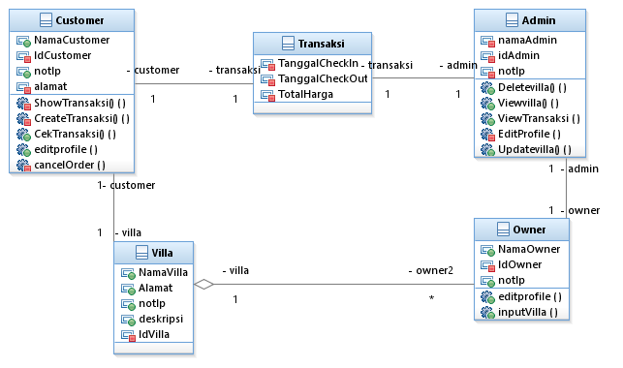

***3.4*** ***Algoritma/Query***

*Q*uery : Villa

|  |  |  |
| --- | --- | --- |
| *No Query* | *Query* | *Keterangan* |
| *Q-*001 | select*from villa | Menampilkan seluruh data villa |
| Q-002 | Update villa SET namavilla=’(nama villa baru)’ where IdVilla=’(id villa)’ | Update nama villa di database |
| Q-003 | Update villa SET Harga=’(harga baru)’ where IdVilla=’(id villa)’ | Update harga villa di database |
| Q-004 | Update villa SET Deskripsivilla=’(deskripsi villa baru)’ where IdVilla=’(id villa)’ | update deskripsi villa di database |
| Q-005 | Update villa SET Alamatvilla=’(Alamat villa baru)’ where IdVilla=’(id villa)’ | update alamat villa di database |
| Q-006 | Insert into villa values(‘IdVilla’,’namavilla’,alamatvilla’,’harga’) | Menambah data villa baru pada database |
| Q-007 | Delete from villa where IdVilla=’(id villa)’ | Menghapus data villa pada database |

*Q*uery : Transaksi

|  |  |  |
| --- | --- | --- |
| *No Query* | *Query* | *Keterangan* |
| *Q-*001 | select*from Transaksi | Menampilkan seluruh data transaksi |
| Q-002 | Insert into transaksi values(‘IdTransaksi’,’tanggalcheckin’,’tanggalcheckout’) | Menambahkan data transaksi pada database |
| Q-003 | Delete from transaksi where idtransaksi=’(id transaksi)’ | Melakukan cancel salah satu data transaksi pada database |

|  |  |  |  |  |  |
| --- | --- | --- | --- | --- | --- |
|  |  |  |  |  |  |
| **Prodi S1 Informatika Tel-U** |  | **DPPL-XXX** |  | **Halaman 8 dari 10** |  |



Template dokumen ini dan informasi yang dimilikinya adalah milik Prodi S1 Informatika Tel-U dan bersifat rahasia. Dilarang me-reproduksi dokumen ini tanpa diketahui oleh Prodi S1 Informatika Tel-U.

***3.5*** ***Perancangan Antarmuka***

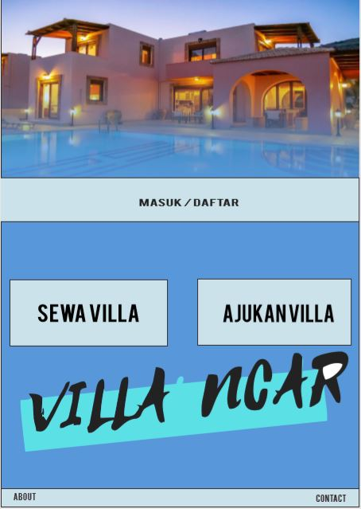

|  |  |  |  |  |  |  |  |  |  |  |  |  |  |
| --- | --- | --- | --- | --- | --- | --- | --- | --- | --- | --- | --- | --- | --- |
|  | |  | |  | |  |  |  | |  |  |  | |
| **Id_Objek** | | **Jenis** | | **Nama** | | |  |  | | **Keterangan** |  |  | |
|  | |  | | *Form Login* | | |  | *System meminta user untuk masuk terlebih dahulu ke halaman akun atau mendaftar jika tidak memiliki akun* | | | |  | |
|  | |  | |  | | |  |  | | |  |  | |
|  | |  | |  | | |  |  | |  |  |  | |
| *Sewa Villa* | | *Button* | | *Sewa Villa* | | | | *Jika diklik, akan keluar option sewa villa* | | | |
| *Ajukan Villa* | | *Button* | | *Ajukan Villa* | | | | *Jika diklik akan keluar option ajukan villa yang dilakukan oleh pemilik villa* | | | |
|  | |  | |  | | | |  | | | |
| *About* | | *Button* | | *About* | | | | *Berisi deksripsi pengertian tentang aplikasi* | | | |
|  | |  | |  | | | |  | | | |

|  |  |  |  |  |  |
| --- | --- | --- | --- | --- | --- |
|  |  |  |  |  |  |
| **Prodi S1 Informatika Tel-U** |  | **DPPL-XXX** |  | **Halaman 8 dari 10** |  |



Template dokumen ini dan informasi yang dimilikinya adalah milik Prodi S1 Informatika Tel-U dan bersifat rahasia. Dilarang me-reproduksi dokumen ini tanpa diketahui oleh Prodi S1 Informatika Tel-U.

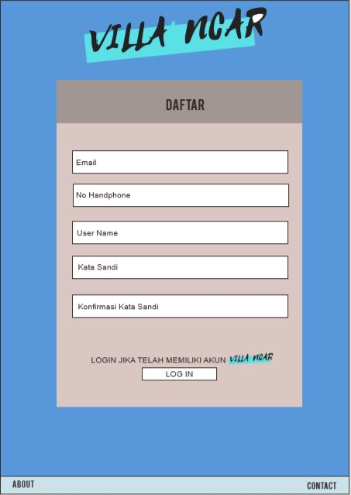

|  |  |  |  |  |  |
| --- | --- | --- | --- | --- | --- |
|  |  |  |  |  |  |
| **Prodi S1 Informatika Tel-U** |  | **DPPL-XXX** |  | **Halaman 8 dari 10** |  |



Template dokumen ini dan informasi yang dimilikinya adalah milik Prodi S1 Informatika Tel-U dan bersifat rahasia. Dilarang me-reproduksi dokumen ini tanpa diketahui oleh Prodi S1 Informatika Tel-U.

|  |  |  |  |  |  |  |  |
| --- | --- | --- | --- | --- | --- | --- | --- |
| **Id_Objek** | **Jenis** | **Nama** |  |  | **Keterangan** |  |  |
|  |  | *Daftar* |  | *System meminta user untuk daftar terlebih dahulu ke halaman akun* | | |  |
|  |  |  |  |  | |  |  |
|  |  |  |  |  |  |  |  |
| *InputEmail* | *Input* | *InputEmail* |  | Inputan ini untuk user memasukan alamat email yang valid |  |  |  |
| *Input No. Hp* | Input | *InputNoHp* |  | User memasukan No. hp yang valid untuk notifikasi pesanan |  |  |  |
| Input Username | Input | *InputUsername* |  | Inputan ini untuk user nantinya log ini ke halaman aplikasi dengan username |  |  |  |
| Input Kata Sandi | Input | *InputKata Sandi* |  | Inputan ini untuk user memasukan kata sandi yang nantinya diminta ketika login setelah memasukan username |  |  |  |
| Input Konfirmasi Kata Sandi | Input | *InputKonsfirmasi* |  | Konsfirmasi kata sandi yang harus sesuai dan valid dengan inputan kata sandi |  |  |  |
| Login | Button | *Login* |  | User yang telah memiliki akun boleh melewati halaman ini dan langsung masuk ke halaman Login |  |  |  |

|  |  |  |  |  |  |
| --- | --- | --- | --- | --- | --- |
|  |  |  |  |  |  |
| **Prodi S1 Informatika Tel-U** |  | **DPPL-XXX** |  | **Halaman 8 dari 10** |  |



Template dokumen ini dan informasi yang dimilikinya adalah milik Prodi S1 Informatika Tel-U dan bersifat rahasia. Dilarang me-reproduksi dokumen ini tanpa diketahui oleh Prodi S1 Informatika Tel-U.

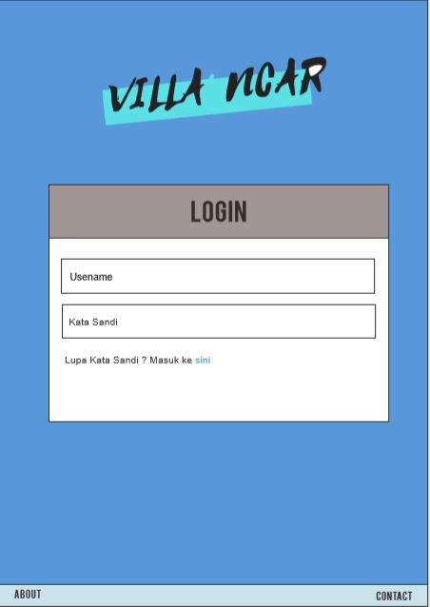

|  |  |  |  |  |  |  |  |  |
| --- | --- | --- | --- | --- | --- | --- | --- | --- |
|  |  |  |  |  |  |  |  |  |
| **Id_Objek** | **Jenis** | **Nama** | |  |  | **Keterangan** |  |  |
| InputUsername | Input | *InputUsername* | |  | *User memasukkan username yang telah dibuat untuk masuk ke halaman aplikasi* | | |  |
|  |  |  | |  |  | |  |  |
|  |  |  | |  |  |  |  |  |
| InputKatasandi | Input | *InputKata Sandi* | |  | User memasukkan katasandi yang valid sesuai inputan pada halaman daftar |  |  |  |

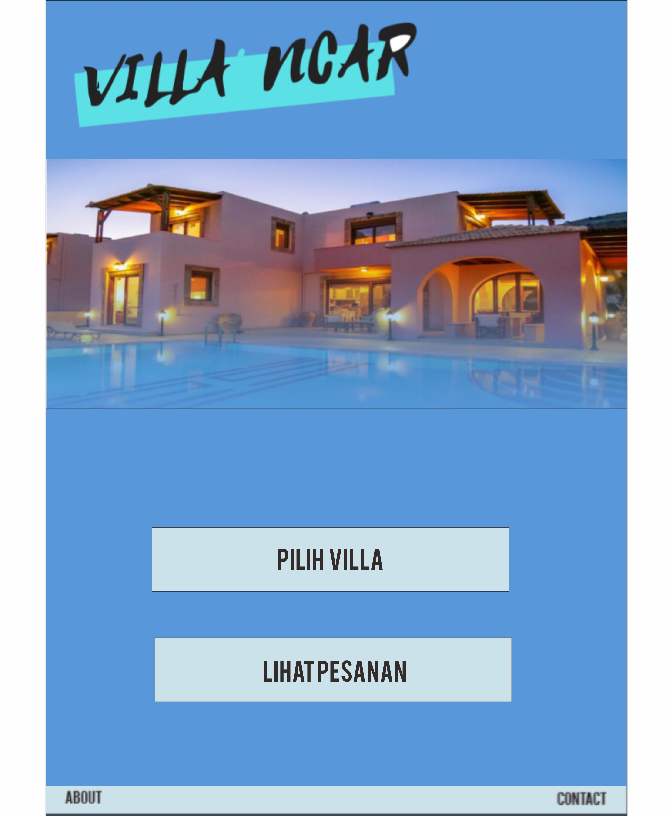

|  |  |  |  |  |  |  |  |
| --- | --- | --- | --- | --- | --- | --- | --- |
| **Id_Objek** | **Jenis** | **Nama** |  |  | **Keterangan** |  |  |
| PilihVilla | Button | *Pilih Villa* |  | *User dapat melihat dan memilih tipe villa yang diinginkan* | | |  |
|  |  |  |  |  | |  |  |
|  |  |  |  |  |  |  |  |
| Lihat Pesanan | Button | *Lihat Villa* |  | User dapat melihat villa yang sudah dipesan namun belum melakukan transaksi atau sudah melakukan transaksi |  |  |  |

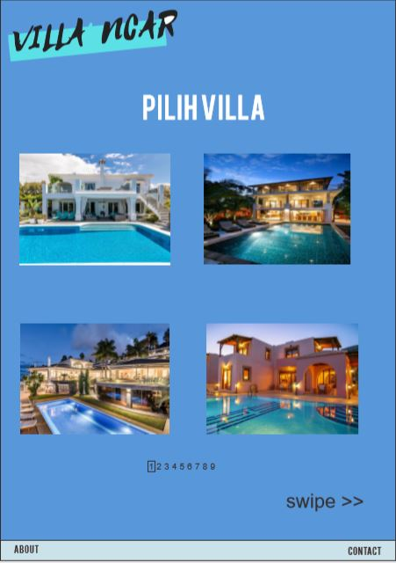

|  |  |  |  |  |  |  |  |  |
| --- | --- | --- | --- | --- | --- | --- | --- | --- |
|  |  |  |  |  |  |  |  |  |
| **Id_Objek** | **Jenis** | **Nama** | |  |  | **Keterangan** |  |  |
| Pict | Picture | *Gambar Villa* | |  | *User memilih villa sesuai yang diingankan dan diharapkan* | | |  |
|  |  |  | |  |  | |  |  |
|  |  |  | |  |  |  |  |  |
| No_gambar | Button | *Next pilihan Villa* | |  | User memilih milih villa yang diinginkan jika dihalaman pertama tidak ada yang cocok |  |  |  |

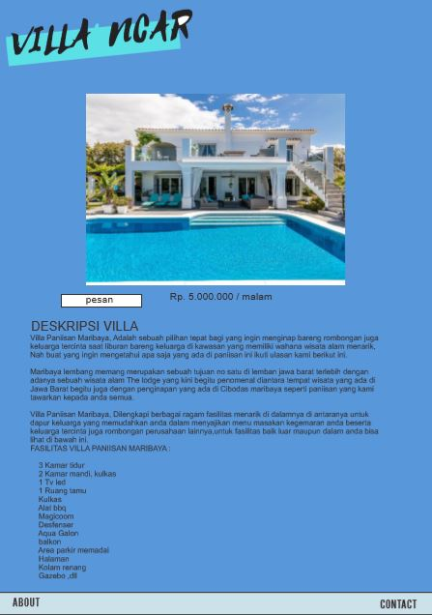

|  |  |  |  |  |  |  |  |  |  |
| --- | --- | --- | --- | --- | --- | --- | --- | --- | --- |
|  | |  |  |  |  |  |  |  |  |
| **Id_Objek** | | **Jenis** | **Nama** | |  |  | **Keterangan** |  |  |
| Pesan | | Button | *Memesan Villa* | |  | *User memesan villa jika telah cocok dengan pilihannya yang sesuai* | | |  |
|  | |  |  | |  |  | |  |  |
|  | |  |  | |  |  |  |  |  |
|  |

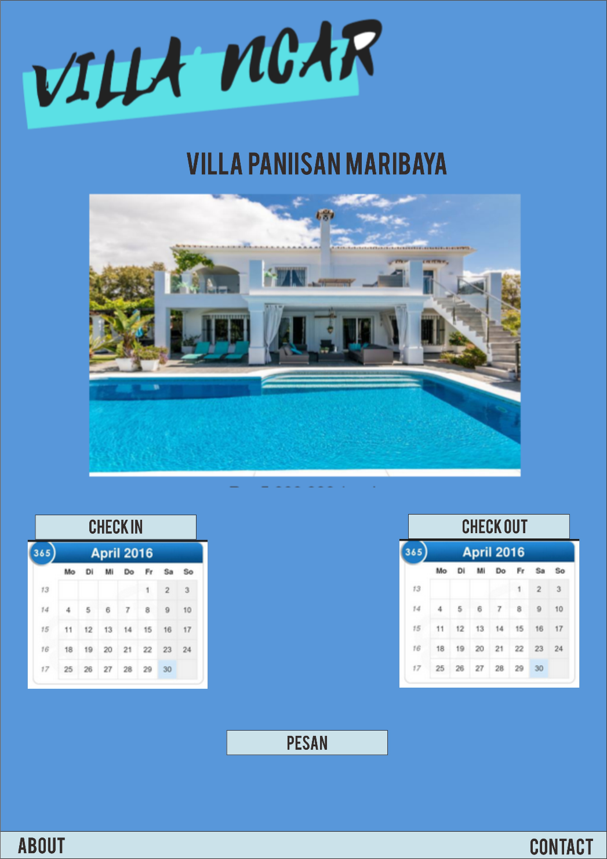

|  |  |  |  |  |  |  |  |  |
| --- | --- | --- | --- | --- | --- | --- | --- | --- |
| **Id_Objek** | | **Jenis** | **Nama** |  |  | **Keterangan** |  |  |
| CheckIn | | Button | *Check In* |  | *User memilih tanggal Check In* | | |  |
|  | |  |  |  |  | |  |  |
|  | |  |  |  |  |  |  |  |
| Check Out | | Button | *CheckOut* |  | User memilih tanggal check Out |  |  |  |
| Pesan | | Button | *Pesan* |  | User memesan villa bila elah memilih tanggal check in dan check Out |  |  |  |
|  |
|  |
|  |

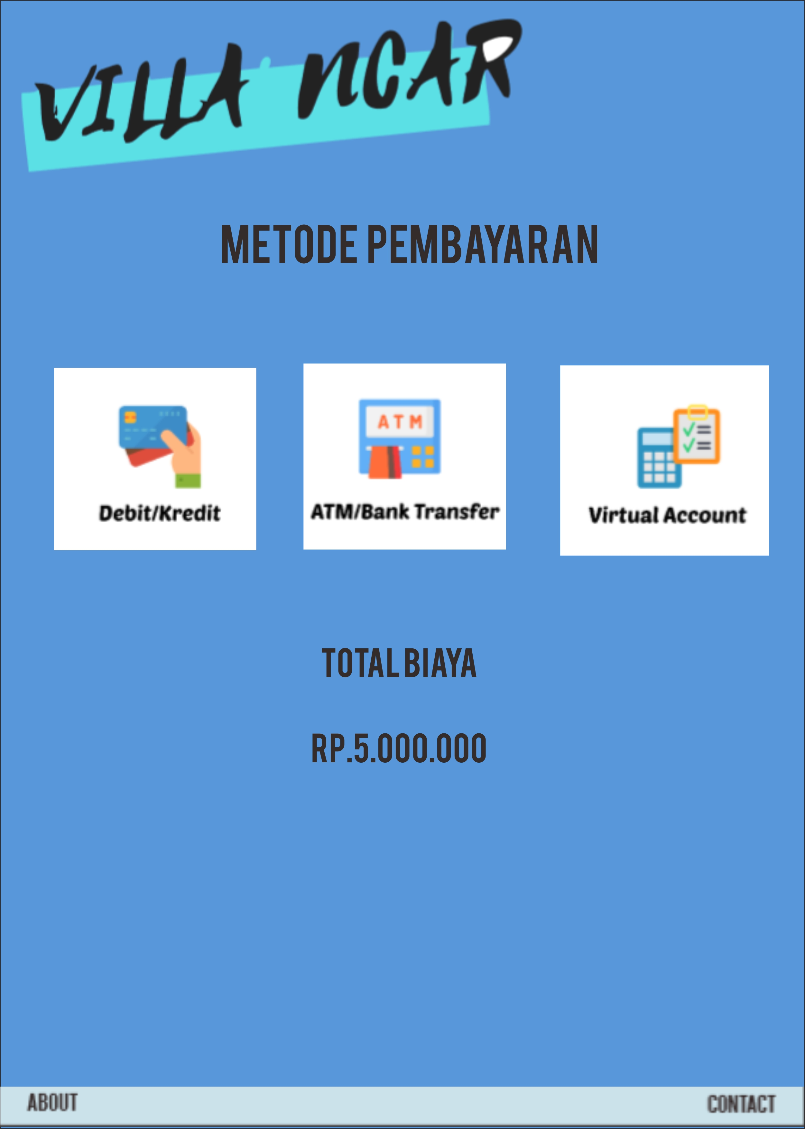

|  |  |  |  |  |  |  |  |
| --- | --- | --- | --- | --- | --- | --- | --- |
| **Id_Objek** | **Jenis** | **Nama** |  |  | **Keterangan** |  |  |
| PictDebit | Button | *Debit / Kredit* |  | *User memilih metode transaksi Debit / Transaksi* | | |  |
|  |  |  |  |  | |  |  |
|  |  |  |  |  |  |  |  |
| Pict Atm Bank Transfer | Button | *Atm Bank Transfer* |  | User memilih metode pembayaran atm bank transfer |  |  |  |
| Pict Virtual Account | Button | *Virtual Account* |  | User memilih metode pembayaran virtual account |  |  |  |

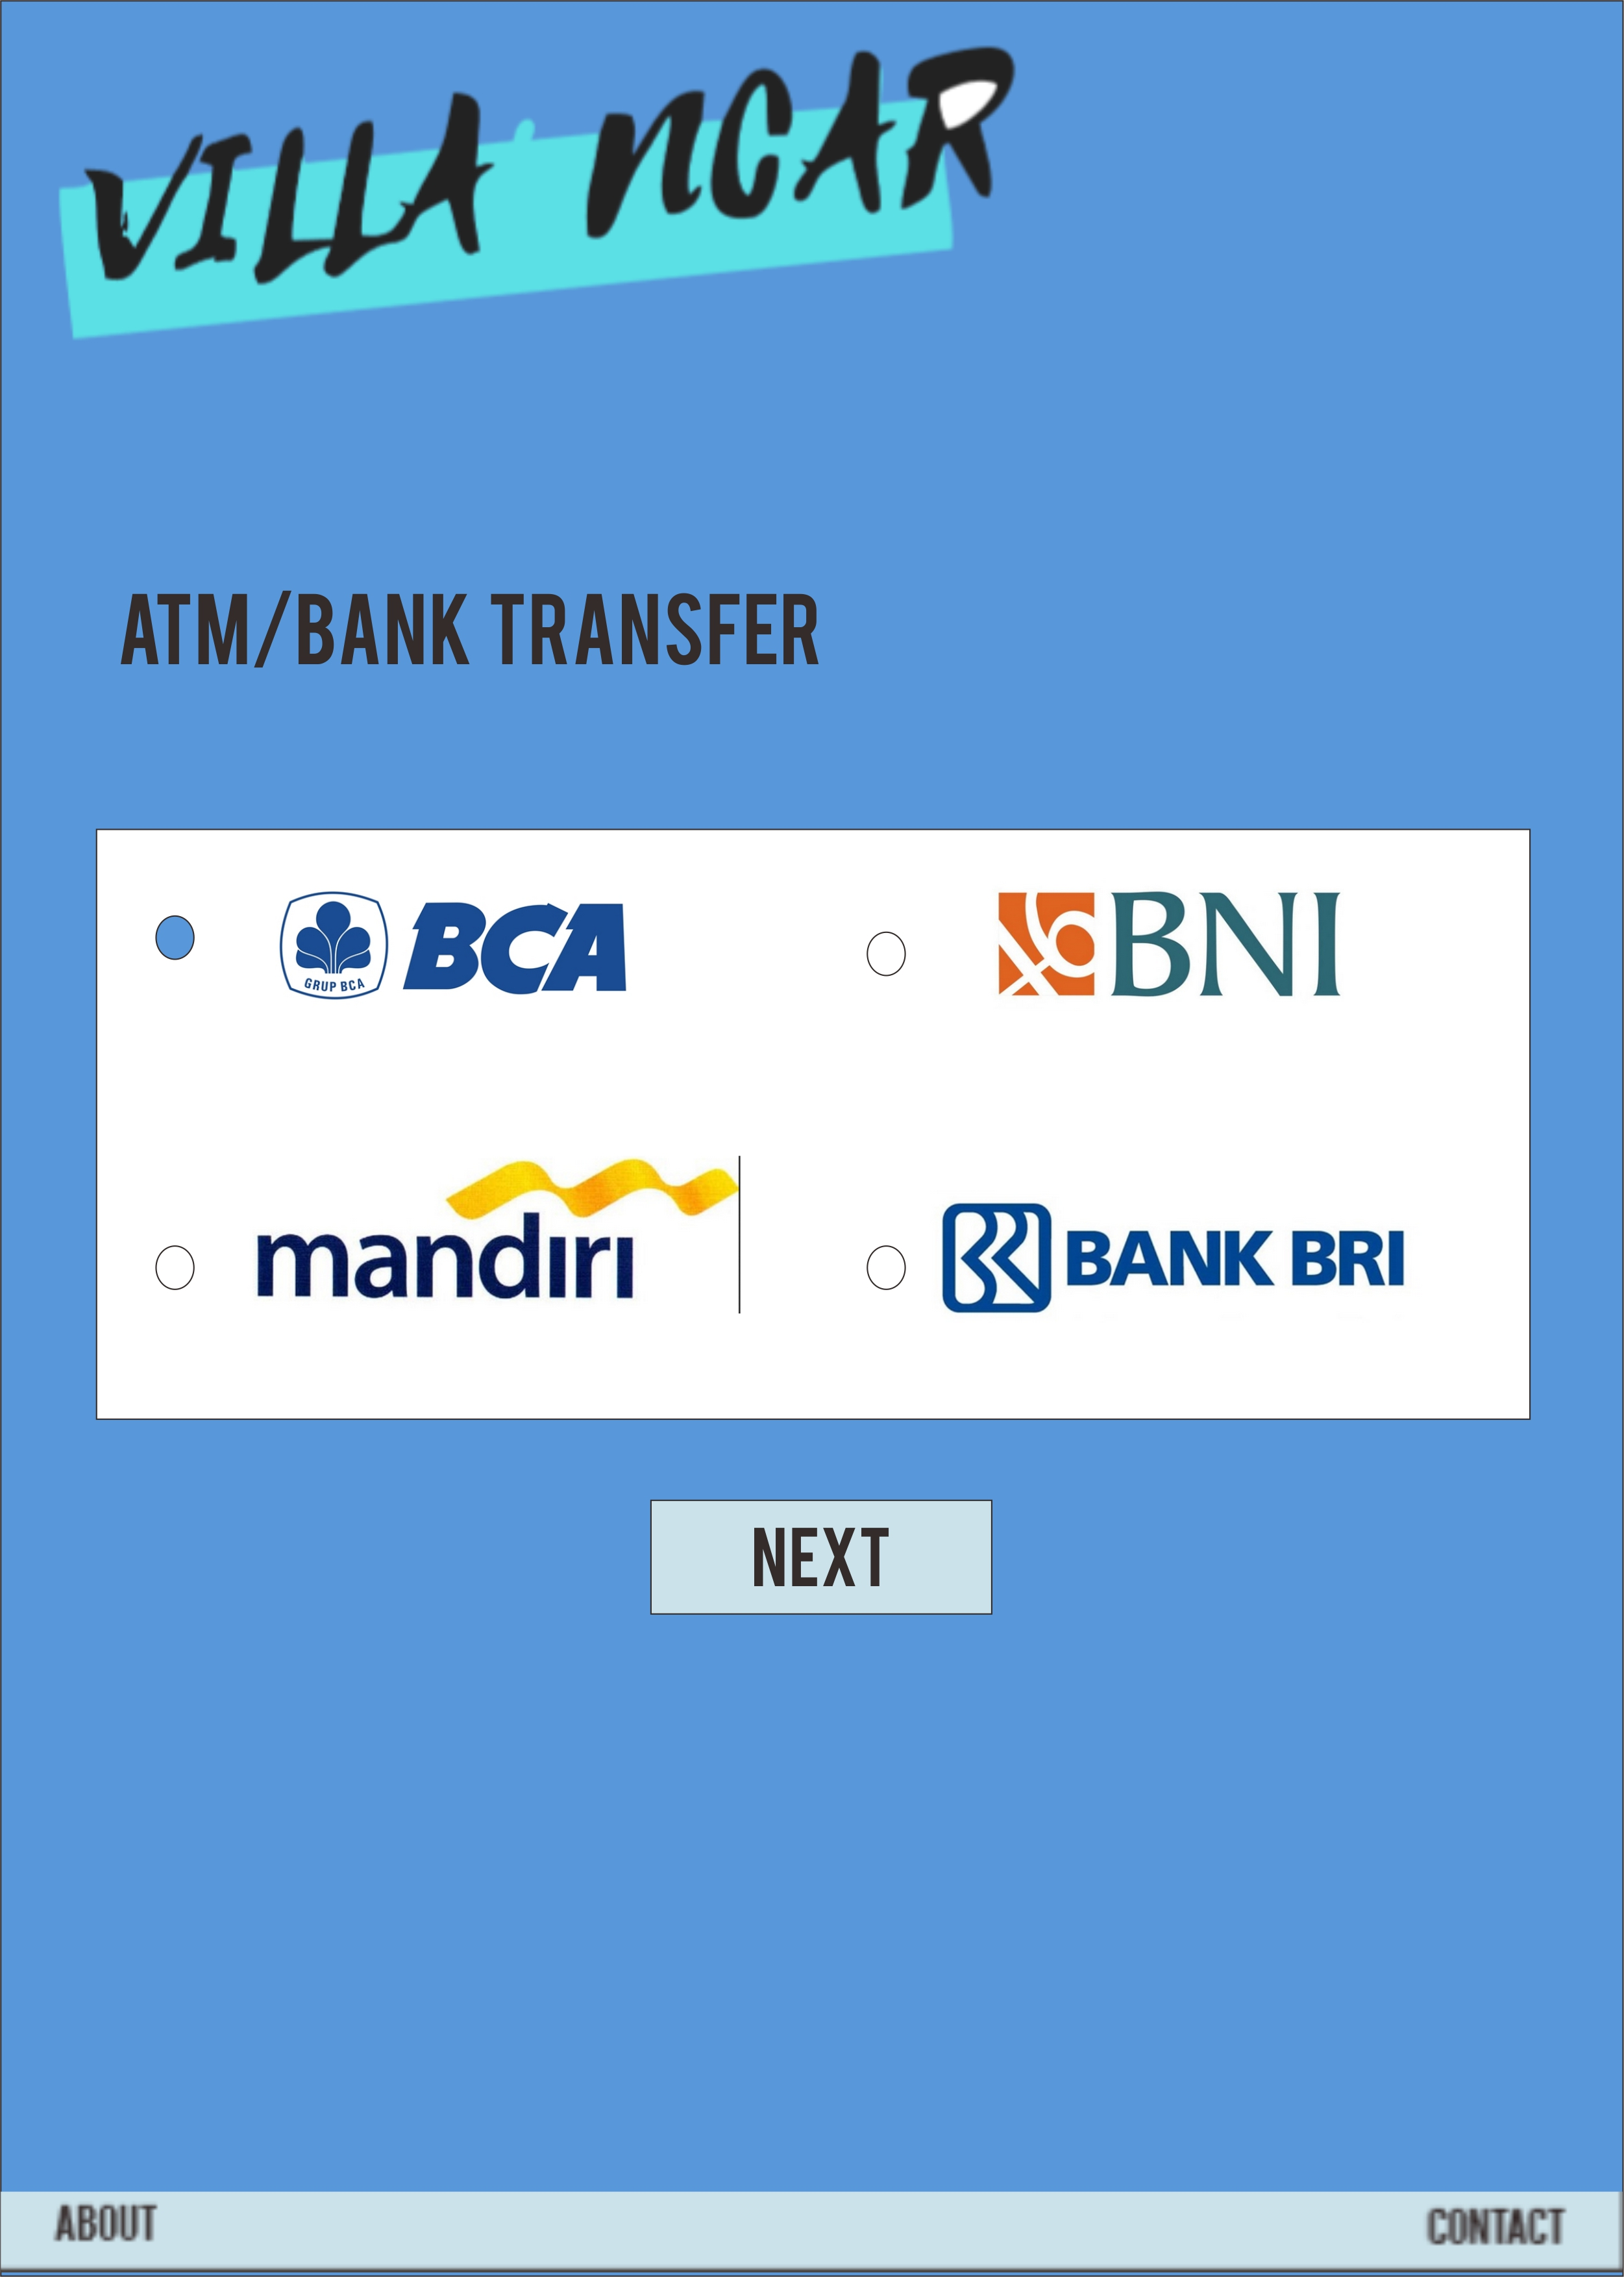

|  |  |  |  |  |  |  |  |
| --- | --- | --- | --- | --- | --- | --- | --- |
| **Id_Objek** | **Jenis** | **Nama** |  |  | **Keterangan** |  |  |
| PilihMetode | Button | *Pilih Metode* |  | *User memilih intitusi bank* | | |  |
|  |  |  |  |  | |  |  |
| Next | Button | *Next* |  | Step selanjutnya setelah memilih transaksi bank intitusi |  |  |  |

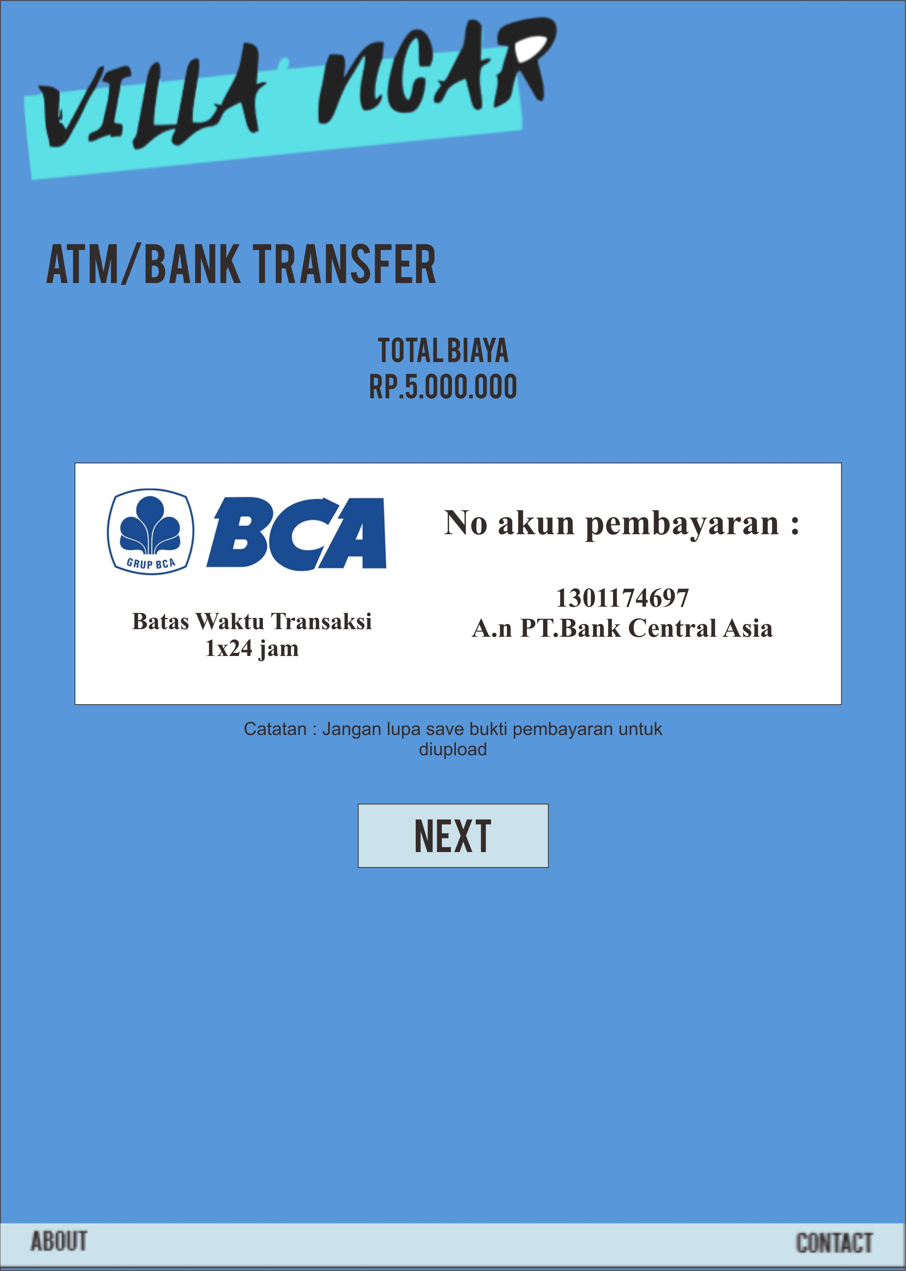

|  |  |  |  |  |  |  |  |
| --- | --- | --- | --- | --- | --- | --- | --- |
| **Id_Objek** | **Jenis** | **Nama** |  |  | **Keterangan** |  |  |
| Next | Button | *Next* |  | *Step selanjutnya setelah button melakukan transkasi* | | |  |
|  |  |  |  |  | |  |  |
|  |  |  |  |  |  |  |  |

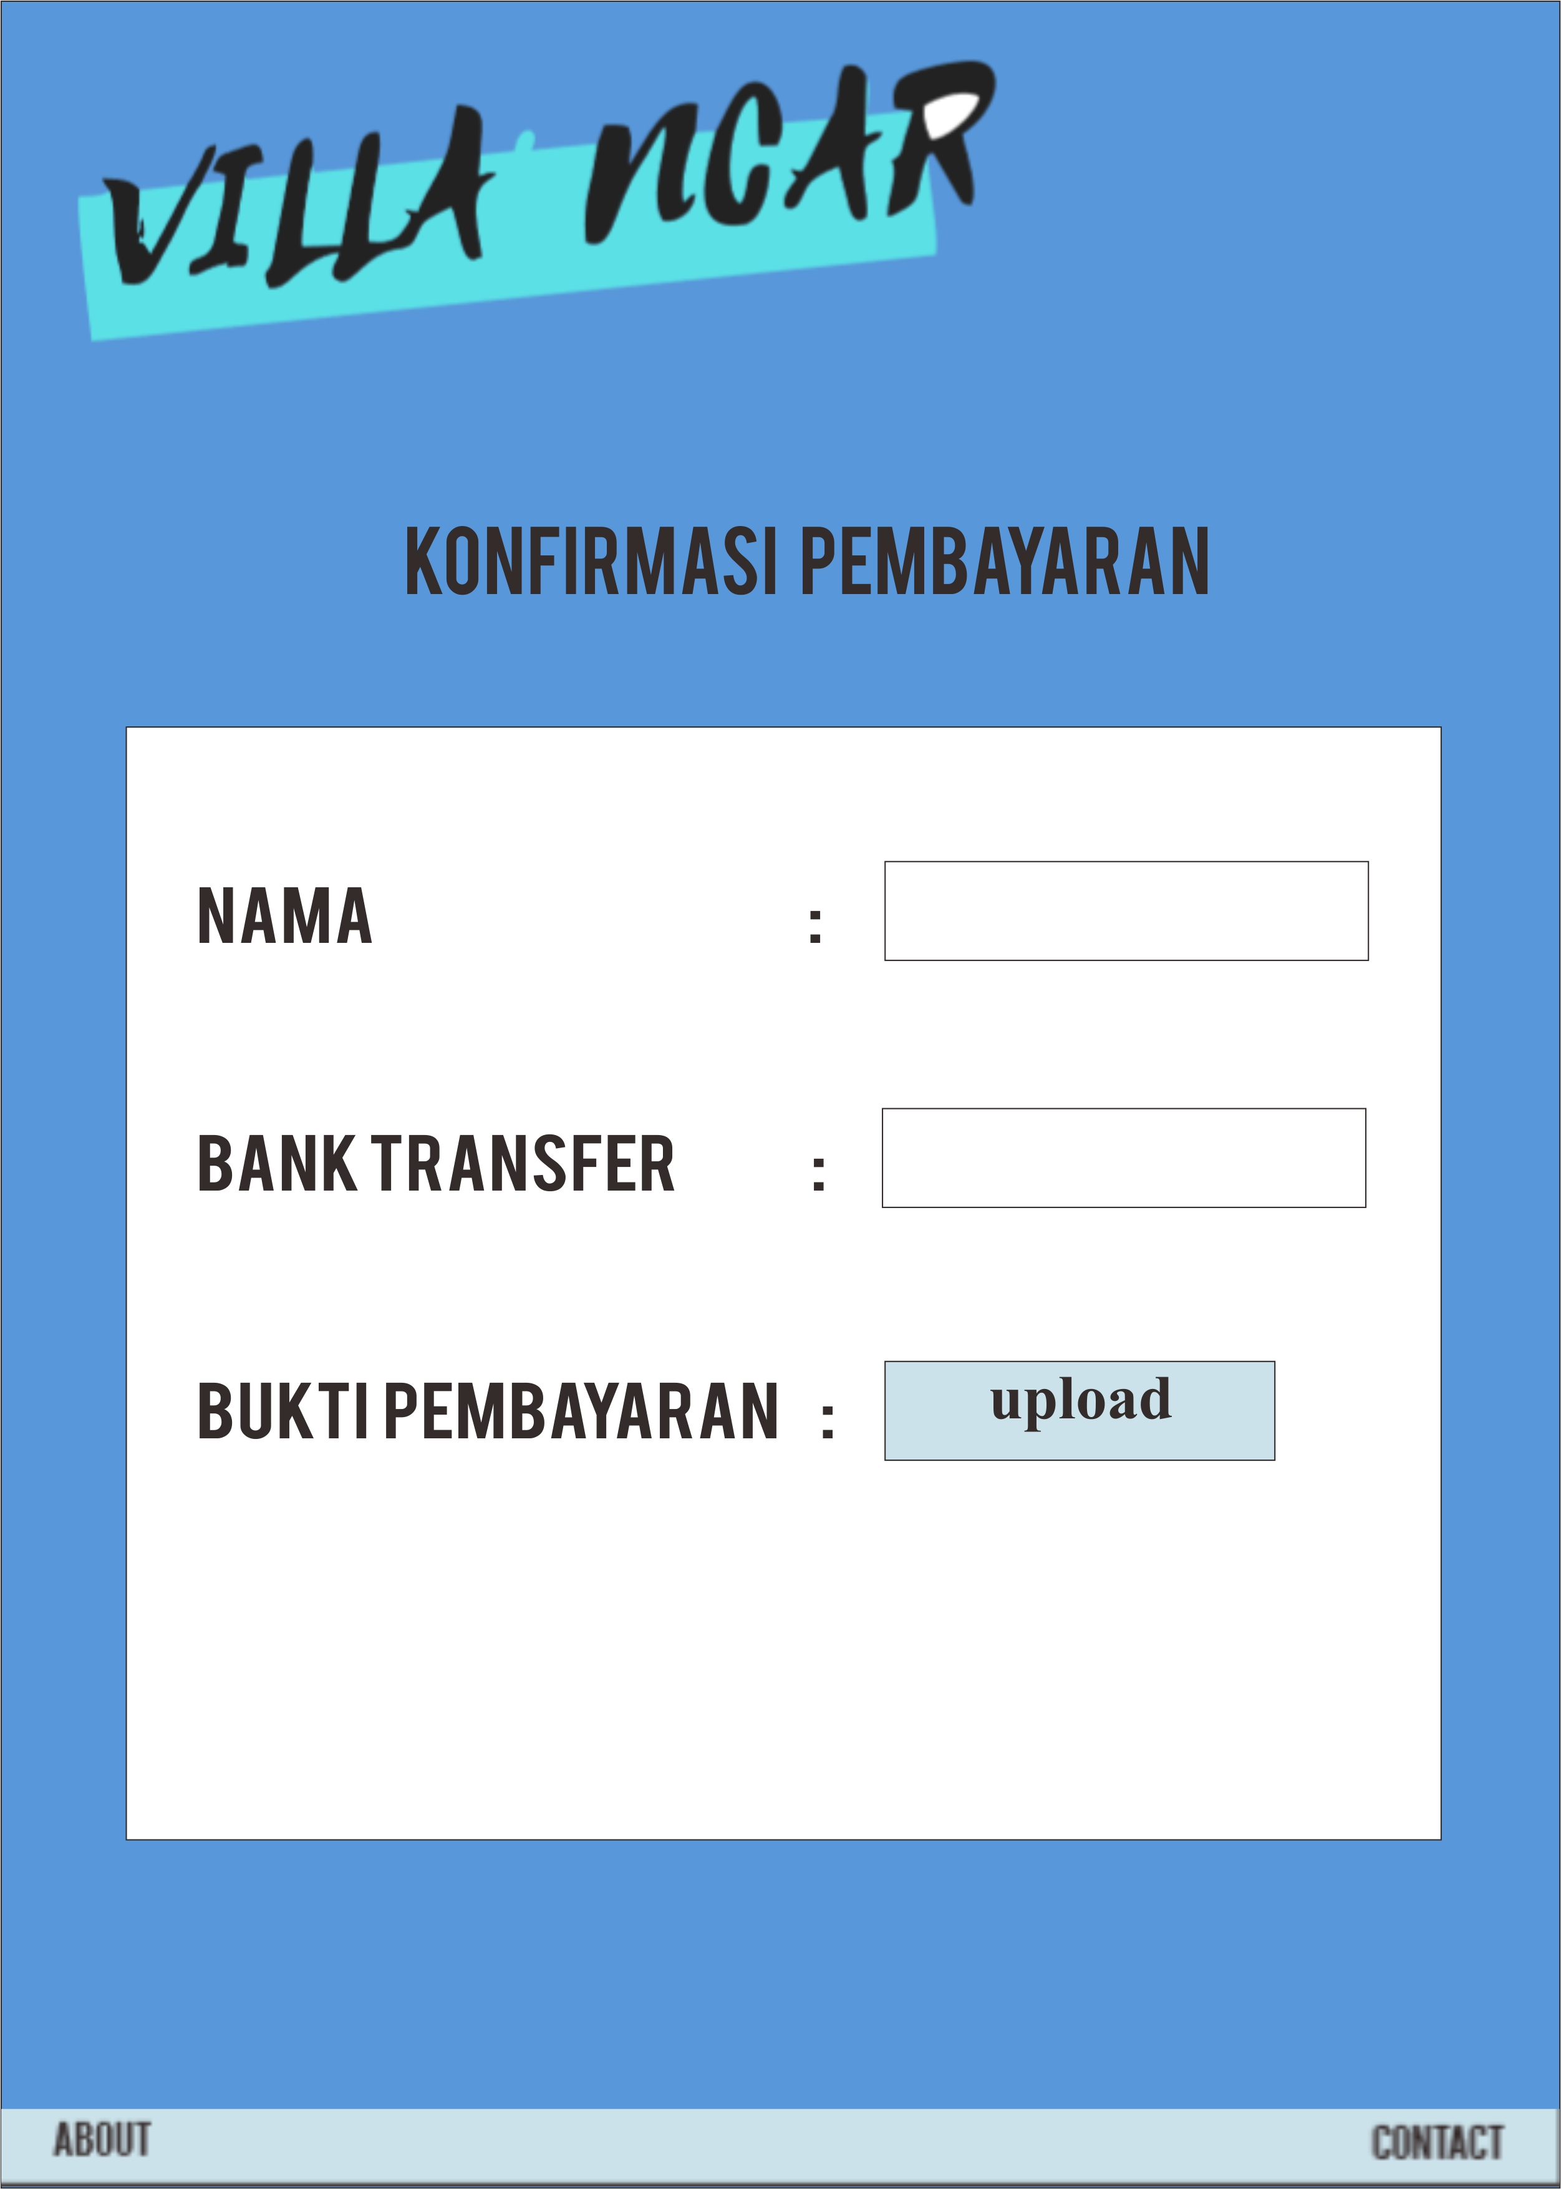

|  |  |  |  |  |  |  |  |
| --- | --- | --- | --- | --- | --- | --- | --- |
| **Id_Objek** | **Jenis** | **Nama** |  |  | **Keterangan** |  |  |
| InputNama | Input | *Input Nama* |  | *User menginputkan nama yang telah melakukan transaksi* | | |  |
|  |  |  |  |  | |  |  |
|  |  |  |  |  |  |  |  |
| InputBankTransfer | Input | *Input Bank Transfer* |  | User menginputkan bank Transfer yang dimiliki user |  |  |  |
| InputBukti Transfer | Input | *InputBuktiTransfert* |  | User menguplod bukti transfer |  |  |  |

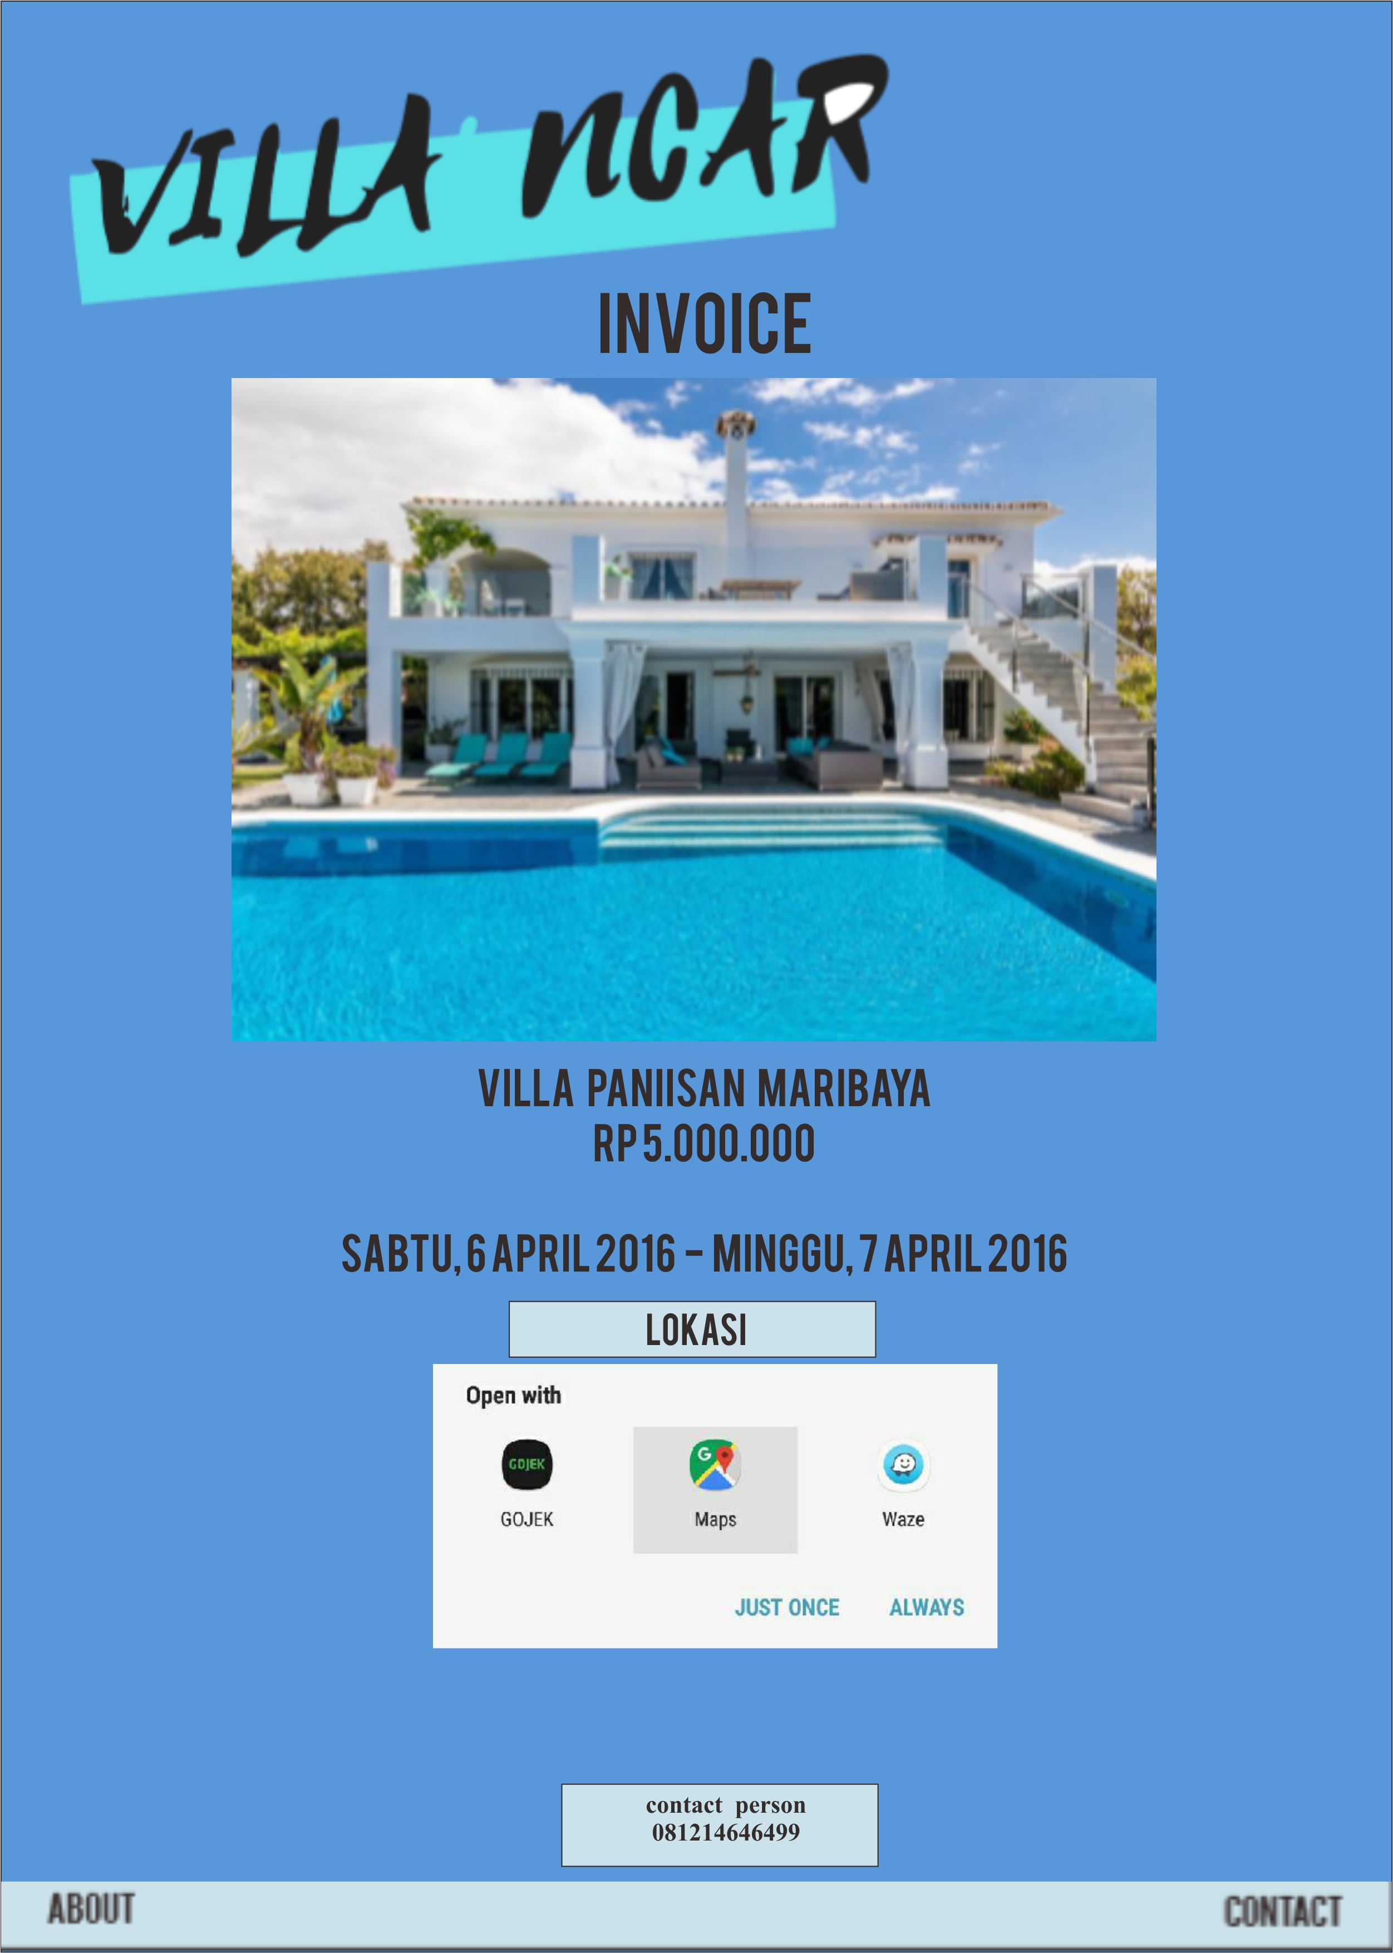

|  |  |  |  |  |  |  |  |
| --- | --- | --- | --- | --- | --- | --- | --- |
| **Id_Objek** | **Jenis** | **Nama** |  |  | **Keterangan** |  |  |
| Lokasi | Button | *Lokasi Villa* |  | *User memilih pembukaan aplikasi untuk melihat lokasi villa* | | |  |
|  |  |  |  |  | |  |  |
|  |  |  |  |  |  |  |  |
| Cp | Button | *Contact Person* |  | User dapat menghubungi pemilik villa untuk mencari tahu informasi secara personal |  |  |  |

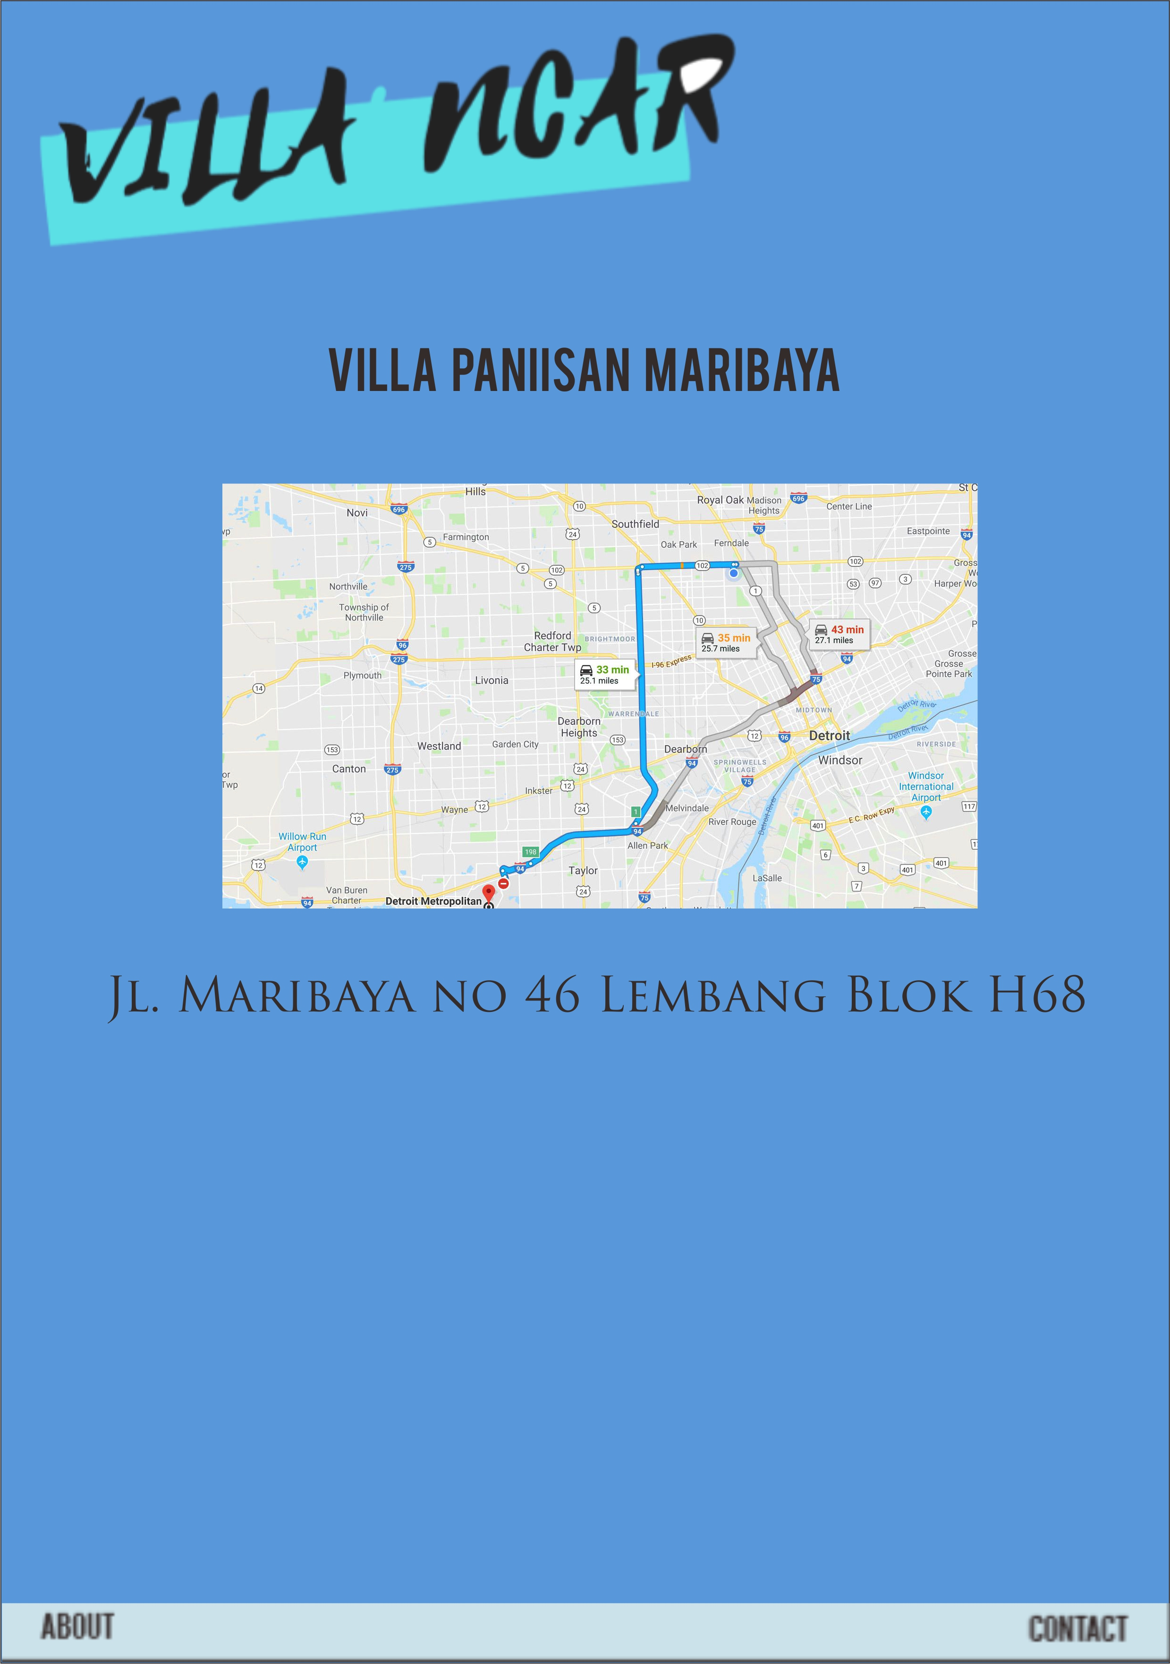

***3.6 Perancangan Representasi Persistensi Kelas***

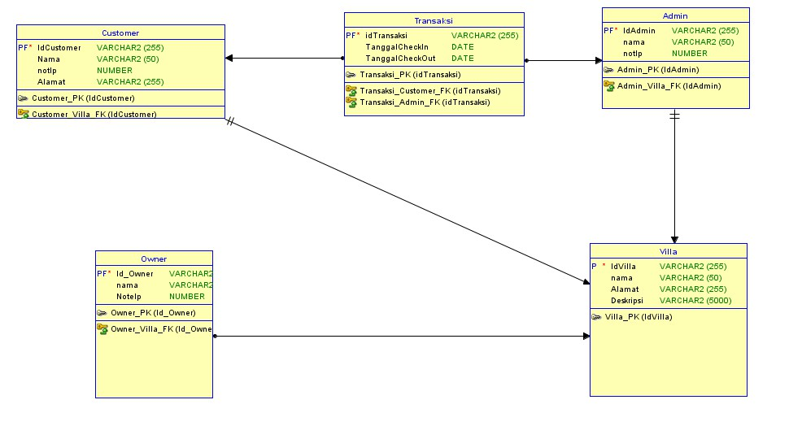

**4 Matriks Kerunutan**

*Mapping use case dengan kelas-kelas terkait*

|  |  |  |
| --- | --- | --- |
| **Requirement** | **Usecase Terkait** | **Kelas** |
| FR-01 | Input Tanggal check In check out ( Transaksi Proses ) | Transaksi |
| FR-02 | Input data Villa | Owner Villa |
| FR-03 | Transaksi Villa | Transaksi |
| FR-04 | Output bukti Transaksi | Transaksi |
|  |  |  |



|  |  |  |
| --- | --- | --- |
| **Prodi S1 Informatika Tel-U** | **DPPL-XXX** | **Halaman 10 dari 10** |

Template dokumen ini dan informasi yang dimilikinya adalah milik Prodi S1 Informatika Tel-U dan bersifat rahasia. Dilarang me-reproduksi dokumen ini tanpa diketahui oleh Prodi S1 Informatika Tel-U.